МИНИСТЕРСТВО НАУКИ И ВЫСШЕГО ОБРАЗОВАНИЯ РОССИЙСКОЙ ФЕДЕРАЦИИ

Федеральное государственное бюджетное образовательное учреждение высшего образования

**«Вятский государственный университет»**

**(ФГБОУ ВО «ВятГУ»)**

Факультет автоматики и вычислительной техники

Кафедра электронных вычислительных машин

Допущено к защите

Руководитель работы

__________/ Караваева О.В./

(подпись) (Ф.И.О)

«__»__________2020г.

РАЗРАБОТКА ПРОГРАММЫ «ДиЗАССЕМБЛИРОВАНИЕ КОМАНД»

Пояснительная записка курсовой работы по дисциплине

«Комплекс знаний бакалавра»

ТПЖА.09.03.01.014 ПЗ

Разработал студент группы ИВТ-31 ___________________/Седов М.Д./

Руководитель

Преподаватель кафедры ЭВМ ____________/ Караваева О.В./

Проект защищен с оценкой «____________» _______________

(оценка) (дата)

Члены комиссии __________________/ ________________/

(подпись) (Ф.И.О)

_________________ /_________________/

Киров 2020

**Реферат**

Седов М.Д. Разработка программы «Дизассемблирование команд»: ТПЖА.090301014 ПЗ: Курс. работа / ВятГУ, каф. ЭВМ; рук. Караваева О.В. - Киров, 2020. – ПЗ 55 с, 19 рис., 4 табл., 2 источник.

ДИЗАССМБЛИРОВАНИЕ, ФОРМАТ КОМАНД, ГЕНЕРАТОР ЗАДАНИЙ, ТЕСТИРОВАНИЕ, PYTHON, CMAKE

Цель курсового проекта — повышение качества обучения за счет использования программного комплекса для дизассемблирования команд исполняемого файла при выполнении лабораторных работ по дисциплине «Системное программное обеспечение».

Программное обеспечение, разработанное в рамках данного курсового проекта — лабораторная установка «Дизассемблирование команд».

В ходе выполнения курсового проекта был выполнен анализ предметной области, проектирование и разработка программного обеспечения.

Содержание

Введение 4

1. Анализ предметной области 5

2. Разработка структуры программного обеспечения 21

3. Разработка алгоритмов функционирования 25

4. Разработка макетов веб-страниц 29

5. Реализация программного обеспечения 32

6. Тестирование 33

Заключение 42

Приложение А 43

Приложение Б 58

# Введение

В настоящее время в области образования все больше производится автоматизация контроля знаний учащихся и освоения нового материала.

Одним из способов автоматизации являются специальные программные модели, эмулирующие работу какой-либо системы. С их помощью студенты имеют возможность достаточно подробно изучить ее работу, принципы и особенности. В совокупности с теоретическим материалом это позволяет увеличить степень освоения новых знаний по данной дисциплине и повысить качество обучения в целом

Такие программные модели досточно широко используются при выполнении лабораторных работ по дисциплине «Системное программное обеспечение». К сожалению, качество некоторых приложений оставляет желать лучшего, что затрудняет изучение нового материала. Поэтому было принято решение выполнить анализ одной из программной модели — дизассемблирование команд исполняемого файла.

1. **Анализ предметной области**

**1.1 Введение в понятие веб-картографии**

**Веб-картографирование**  — это процесс использования карт, предоставляемых [географическими информационными системами](https://ru.wikipedia.org/wiki/Геоинформационная_система) (ГИС) во [Всемирной паутине](https://ru.wikipedia.org/wiki/WWW) (World Wide Web, или [Интернете](https://ru.wikipedia.org/wiki/Интернет)).

Веб-[карта](https://ru.wikipedia.org/wiki/Картография) во Всемирной паутине обслуживается и потребляется, поэтому веб-картография — это больше, чем веб-картография, это услуга, с помощью которой потребители могут выбирать, что будет отображать карта. В Веб-ГИС особое внимание уделяется аспектам обработки [геоданных](https://ru.wikipedia.org/wiki/Геоданные), в большей степени связанным с такими аспектами проектирования, как сбор данных и архитектура серверного программного обеспечения, такими как хранение данных и алгоритмы, а не с отчетами конечного пользователя.

Термины Веб-ГИС и веб-картография можно считать синонимами. Веб-ГИС использует веб-карты, и конечные пользователи, занимающиеся веб-картографированием, приобретают аналитические возможности. Веб-картирование обычно включает [веб-браузер](https://ru.wikipedia.org/wiki/Браузер) или другой пользовательский агент, способный взаимодействовать клиент-сервер.

Появление веб-картографии можно рассматривать как новую важную тенденцию в картографии. До недавнего времени картография ограничивалась несколькими компаниями, институтами и картографическими агентствами, для чего требовалось относительно дорогое и сложное аппаратное и программное обеспечение, а также опытные картографы и инженеры-геодезисты.

Веб-картографирование принесло много географических наборов данных, включая бесплатные, например, созданные [OpenStreetMap](https://ru.wikipedia.org/wiki/OpenStreetMap) и коммерческие, принадлежащие [Navteq](https://ru.wikipedia.org/wiki/Navteq), [Google](https://ru.wikipedia.org/wiki/Карты_Google), [Яндекс](https://ru.wikipedia.org/wiki/Яндекс.Карты), [Waze](https://ru.wikipedia.org/wiki/Waze) и другие. Был разработан и внедрен ряд бесплатных программ для создания карт, а также коммерческие инструменты, такие как [ArcGIS](https://ru.wikipedia.org/wiki/ArcGIS). В результате барьер для входа для обслуживания карт в Интернете был снижен.

**Геоинформационная система** (географическая информационная система, ГИС) — система сбора, хранения, анализа и графической визуализации [пространственных](https://ru.wikipedia.org/wiki/Пространственные_данные) (географических) данных и связанной с ними информации о необходимых объектах.

Понятие геоинформационной системы также используется в более узком смысле — как инструмента (программного продукта), позволяющего пользователям искать, анализировать и редактировать как [цифровую карту местности](https://ru.wikipedia.org/wiki/Цифровая_карта), так и дополнительную информацию об объектах.

Геоинформационная система может включать в свой состав [пространственные базы данных](https://ru.wikipedia.org/wiki/Пространственная_база_данных) (в том числе под управлением универсальных [СУБД](https://ru.wikipedia.org/wiki/Система_управления_базами_данных)), редакторы [растровой](https://ru.wikipedia.org/wiki/Растровая_графика) и [векторной графики](https://ru.wikipedia.org/wiki/Векторная_графика), различные средства пространственного анализа данных.

**Геоданные** – это информация о географическом местоположении, хранящаяся в формате, который может быть использован в географических информационных системах (ГИС).

Геоданные могут храниться в базе данных, базе геоданных, шейп-файле, покрытии, растровом изображении и даже в таблицах dbf или электронных таблицах Microsoft Excel.

**1.2 Обзор существующих аналогов**

Так как в настоящее время существует большое количество программных продуктов, осуществляющих решение задач веб-картографии, далее будут рассмотрены самые распространенные: GoogleMaps, Яндекс Карты, 2GIS, GisKirov.ru. Для это мы введем одинаковые данные в каждое приложение и определим достоинства и недостатки каждого из них.

* + 1. **2GIS**

 Геоинформационный сервис **«2ГИС»** (произносится «дваги́с»; до ребрендинга в 2011 году — **«ДубльГИС»**) — международная картографическая компания, выпускающая одноимённые электронные справочники с картами городов с 1999 года.

Входит в десятку крупнейших интернет-компаний России по версии Forbes.

Входит в десятку лучших работодателей России по версии HeadHunter.

**Продукты 2GIS:**

* **API 2ГИС**

Набор инструментов для работы с картографическим и справочным контентом. На нём работают как некоторые продукты 2ГИС, так и партнерские сервисы.

* **Онлайн-версия**

Доступна по адресу [2gis.ru](https://2gis.ru/). Включает в себя карту, справочник организаций, поиск проезда на общественном и личном транспорте, линейку для измерения расстояний, отображение пробок в некоторых городах. Работает на API 2ГИС.

* **Мобильная версия**

Есть на платформах [iOS](https://ru.wikipedia.org/wiki/IOS), [Android](https://ru.wikipedia.org/wiki/Android), [Windows Phone](https://ru.wikipedia.org/wiki/Windows_Phone), [Symbian](https://ru.wikipedia.org/wiki/Symbian), [Windows Mobile](https://ru.wikipedia.org/wiki/Windows_Mobile).

* **Версия для ПК**

Работает без необходимости подключения к интернету (оффлайн), обновления баз городов выходят ежемесячно. Интересная особенность — трёхмерная векторная карта.

* **2GIS для браузеров**

Расширение для популярных [браузеров](https://ru.wikipedia.org/wiki/Браузер), предоставляющее дополнительную информацию об организации, на сайте которой находится пользователь. Также работает на API 2ГИС.

**Данные 2GIS:**

Компания заявляет, что придерживается стандартов 95 % точности данных. Обеспечением этих показателей занимаются ГИС-специалисты, выверяющие карты на местности и контакт-центр, актуализирующий информацию в справочнике.

Для каждой организации в справочнике приведены адрес, телефон, время работы, интернет-адрес и расположение входа в здание. Помимо этого, в так называемой карточке компании может содержаться информация, специфическая для рода деятельности организации. Например, способы оплаты, виды кухни (для заведений общепита), перечень услуг и т. п.

Карты 2ГИС отрисовываются на основе [спутниковых снимков](https://ru.wikipedia.org/wiki/Спутниковый_снимок) территории, а затем выверяются специалистами-«пешеходами». [Трехмерные модели](https://ru.wikipedia.org/wiki/3D-модель) зданий изготавливаются на основе снимков строения с нескольких ракурсов.

2ГИС первой из российских компаний, занимающихся электронными картами, стала собирать информацию о расположении входов в организации.

В 2014 году в 2ГИС появились «Этажи»: подробные схемы внутреннего устройства торговых центров. Впервые Этажи были запущены с планами шести торговых центров Москвы.

* Достоинства системы:

– Поиск корпуса ВятГу по номеру;

– Поиск институтов и факультетов;

– Информация о том, что находится в здании (институты и факультеты) с указанием номера кабинета;

– Наличие номеров телефона *корпуса*;

– Фотографии корпуса;

– Функция «показать вход»;

– Отзывы;

– Возможность построения маршрута;

– 3D карта;

* Недостатки системы:

– Отсутствие функции «панорама»;

– Отсутствие возможности поиска по большинству структурных подразделений ВятГу;

– Отсутствие возможности поиска по аббревиатуре;

– Отсутствие контактных данных о структурных подразделениях ВятГу.

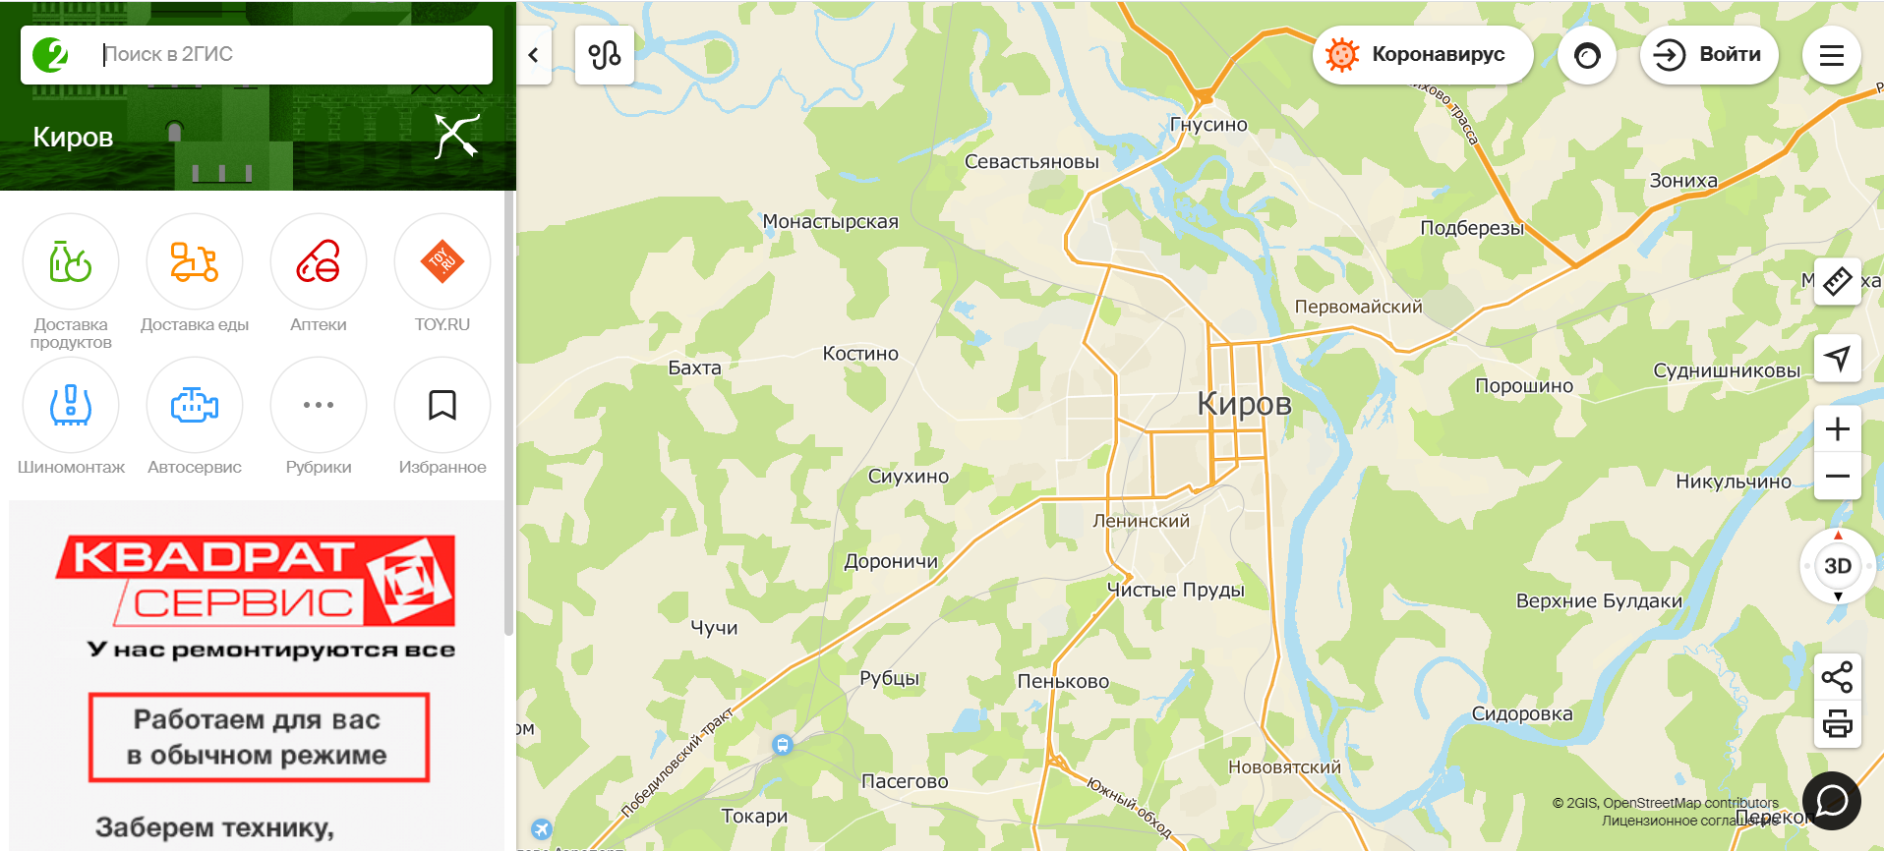

*Рисунок & – Экранные формы веб-приложения 2GIS*

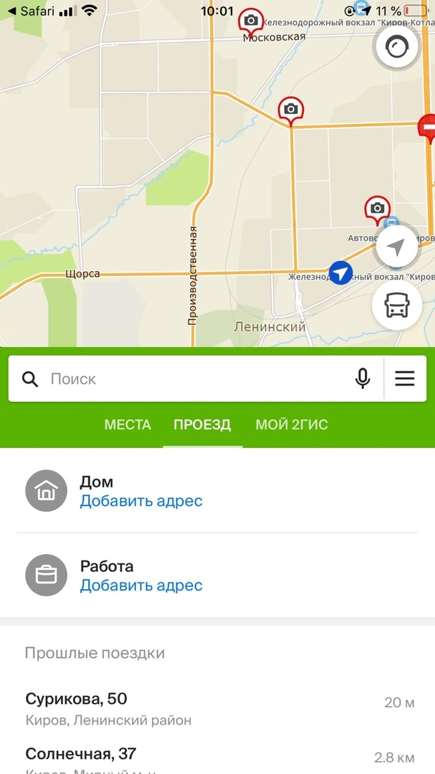

*Рисунок & – Экранные формы веб-приложения 2GIS*

* + 1. **GisKirov.ru**

GisKirov.ru - это справочник организаций и подробная карта Кирова.  
На сайте вы найдете информацию о любых организациях города: поликлиники и медицинские центры, фитнес-центры и салоны красоты, кафе и столовые, автосалоны, автосервисы, школы, детские сады, кинотеатры, театры, банки и многое другое.

* Достоинства системы:

– Поиск корпуса ВятГу по номеру;

– Информация о том, какие структурные подразделения находятся в здании ВятГу;

– Наличие контактных данных;

– Фотографии корпуса;

– Возможность построения маршрута;

* Недостатки системы:

– Отсутствие 3D карты;

– Отсутствие функции «панорама»;

– Отсутствие поиска по структурным подразделениям ВятГу;

– Отсутствие возможности поиска по аббревиатуре;

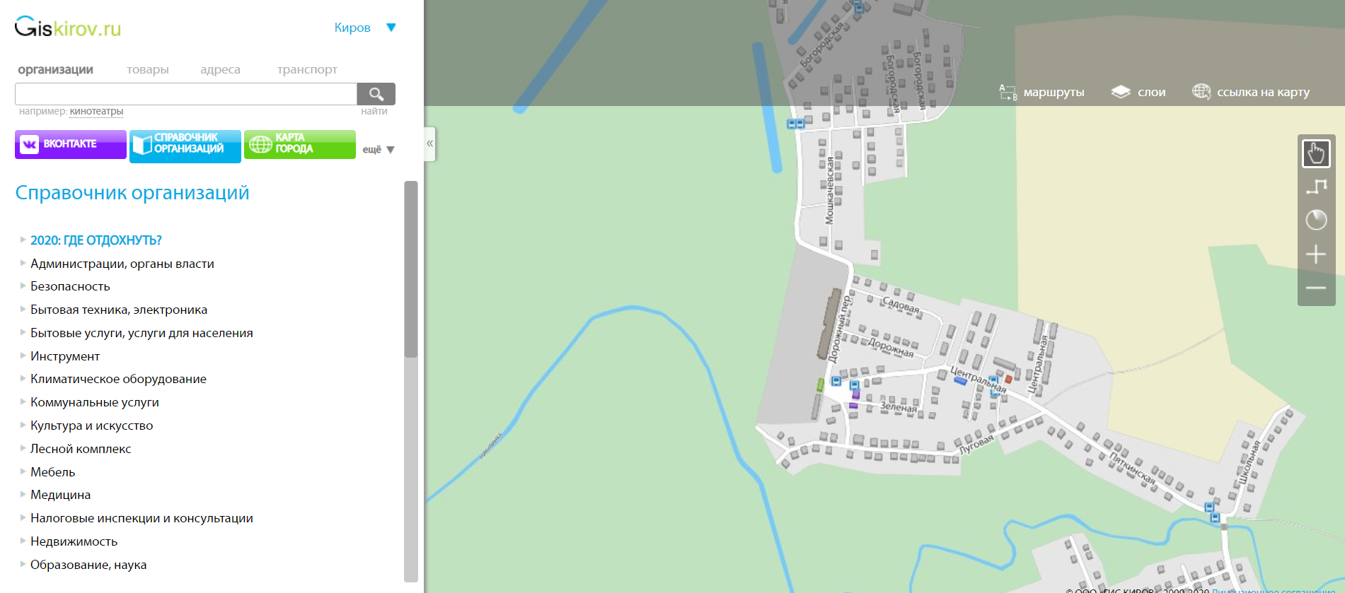

*Рисунок – Экранные формы веб-приложения GisKirov.ru*

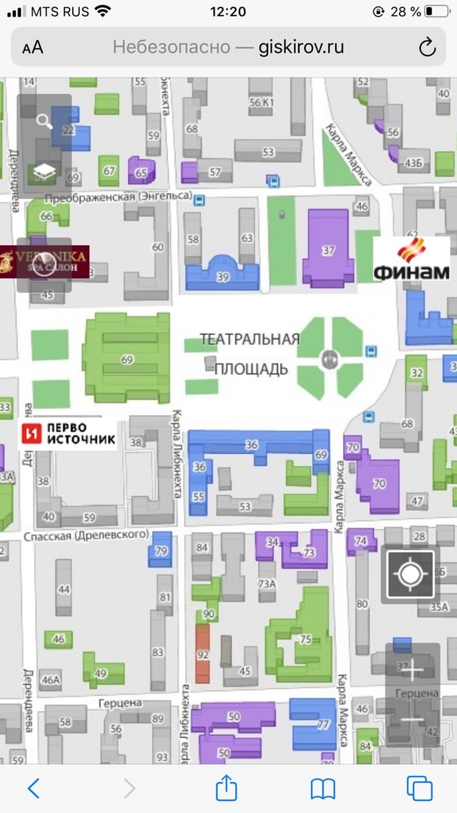

*Рисунок – Экранные формы веб-приложения GisKirov.ru*

* + 1. **Google Maps**

Google Maps – набор приложений, построенных на основе бесплатного картографического сервиса и технологии, предоставляемых компанией Google. Созданы в 2005 году.

Сервис представляет собой карту и спутниковые снимки планеты Земля. С сервисом интегрирован бизнес-справочник и карта автомобильных дорог с поиском маршрутов.

Картографические сервисы предоставляют пользователям карту, находящуюся на сервере. Картографические сервисы спроектированы таким образом, что могут работать с большим количеством сценариев в Интернете и интранет. Прорисовка динамических карт осуществляется в тот момент, когда на них поступает запрос от пользователя. У них низкое быстродействие, но они подходят для высокопроизводительных интранет-приложений и приложений, для которых необходимо отображение данных 'в реальном времени'.

Существует возможность использовать сервис Google Maps в качестве основы для своих сторонних сервисов. Используя Google Maps API, возможно включить любую карту из Google Maps на внешнем сайте, управляя этой картой через JavaScript, например для добавления маркеров географических точек, приближения или удаления при просмотре карт.

* Достоинства системы:

– Наличие номеров телефона *корпуса*;

– Фотографии корпуса;

– Отзывы;

– Возможность построения маршрута;

– 3D карта;

* Недостатки системы:

– Отсутствие функции «панорама»;

– Отсутствие возможности поиска по номеру корпуса ВятГу;

– Отсутствие возможности поиска по структурным подразделениям ВятГу;

– Отсутствие возможности поиска по аббревиатуре;

– Отсутствие контактных данных о структурных подразделениях ВятГу.

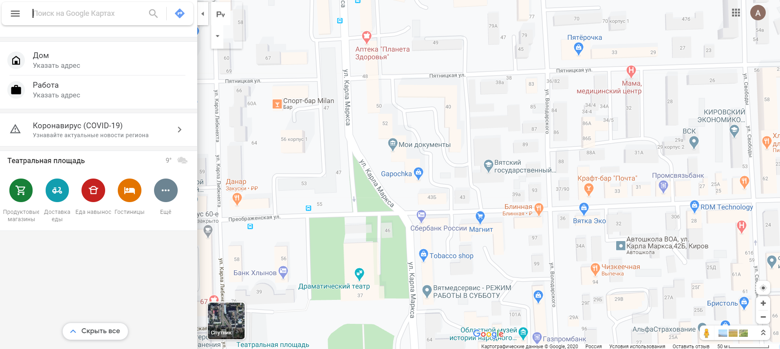

*Рисунок – Экранные формы веб-приложения Google Maps*

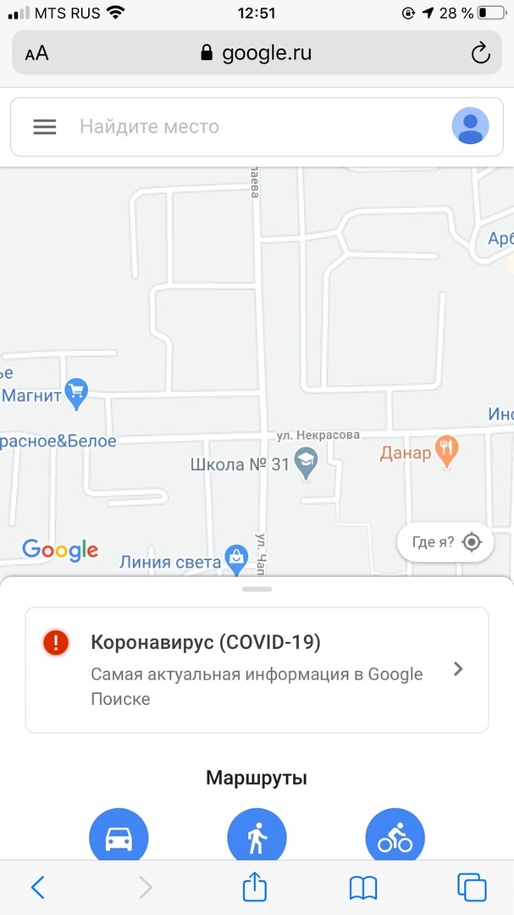

*Рисунок – Экранные формы веб-приложения Google Maps*

* + 1. **Яндекс.Карты**

Яндекс. Карты — поисково-информационная картографическая служба Яндекса. Открыта в 2004 году. Есть поиск по карте, информация о пробках, прокладка маршрутов и панорамы улиц крупных и других городов. Для России используются только собственные карты компании, которые обновляются раз в две недели.

Карты доступны в четырёх вариантах: схемы, спутниковые снимки, спутниковые снимки с надписями и условными обозначениями (гибрид) и Народная карта.

В 2010 году появилось мобильное приложение «Яндекс.Карты» (Android, iOS, Windows Phone), совмещающее основную функциональность «Яндекс.Карт» с навигационной. В марте 2016 года вышло обновление Яндекс.Карт для iOS и Android, в котором поиск работает даже без доступа в сеть. Для работы в офлайн-режиме, пользователю предлагается скачать офлайн-карту интересующего его региона.

* Достоинства системы:

– Поиск корпуса ВятГу по номеру;

– Поиск институтов и факультетов;

– Информация о том, что находится в здании (институты и факультеты) с указанием номера кабинета;

– Наличие номеров телефона *корпуса*;

– Фотографии корпуса;

– Функция «показать вход»;

– Отзывы;

– Возможность построения маршрута;

* Недостатки системы:

– Отсутствие 3D карты;

– Отсутствие возможности поиска по большинству структурных подразделений ВятГу;

– Отсутствие возможности поиска по аббревиатуре;

– Отсутствие контактных данных о структурных подразделениях ВятГу.

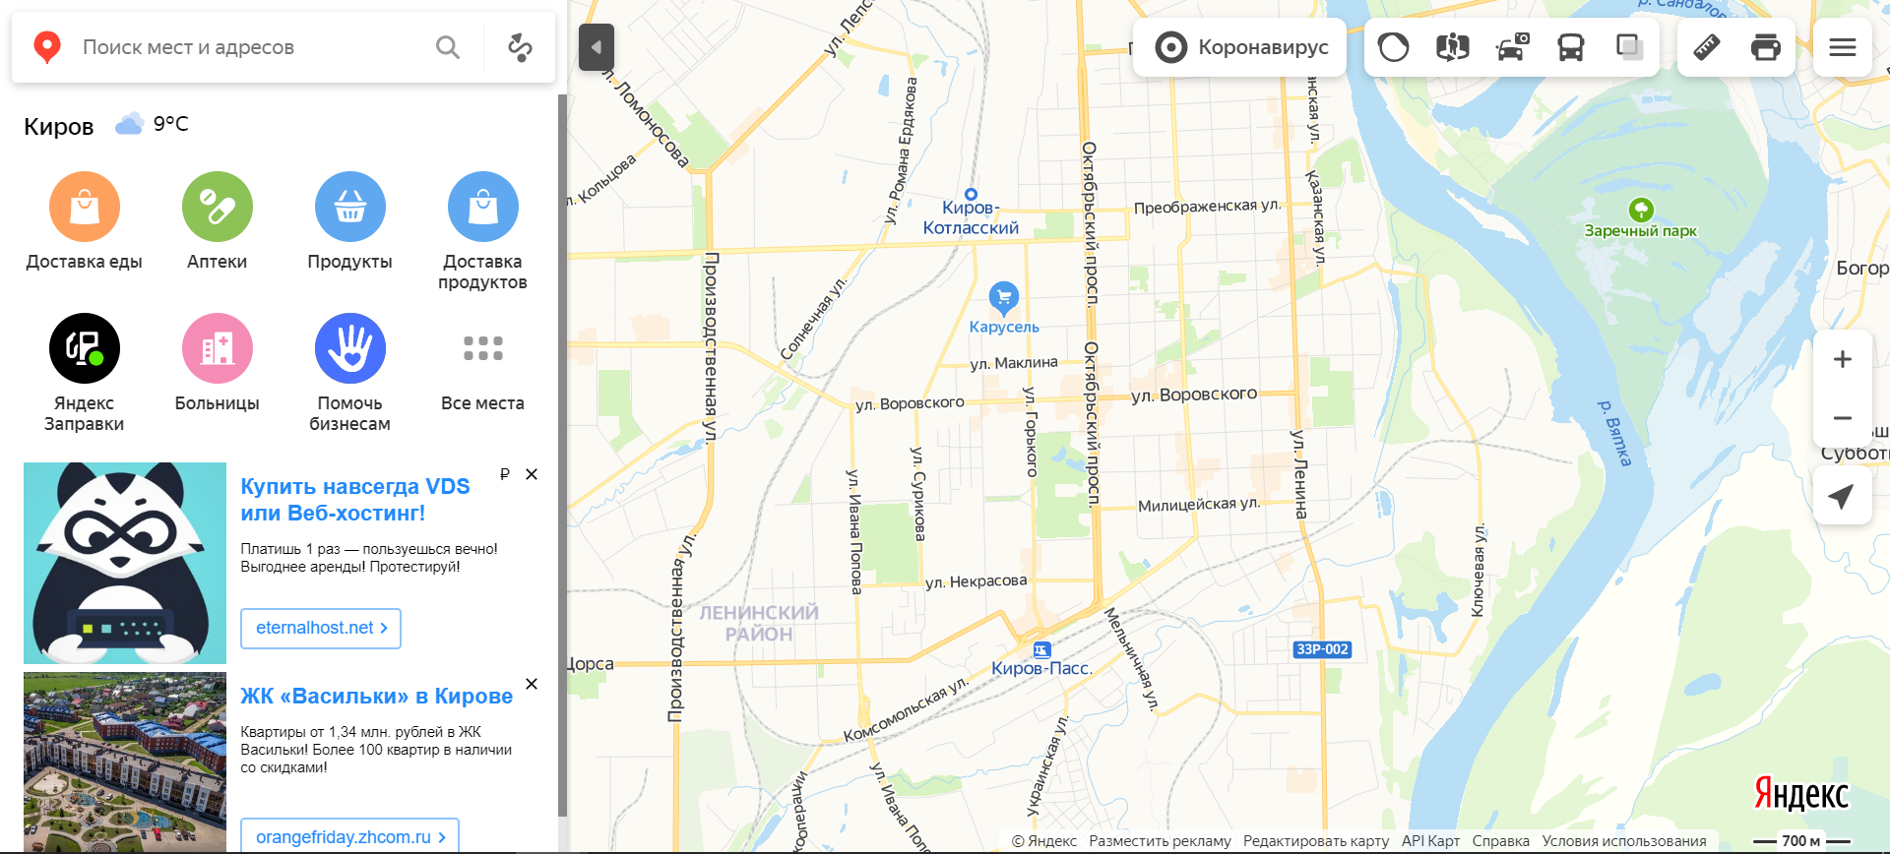

*Рисунок – Экранные формы веб-приложения Яндекс.Карты*

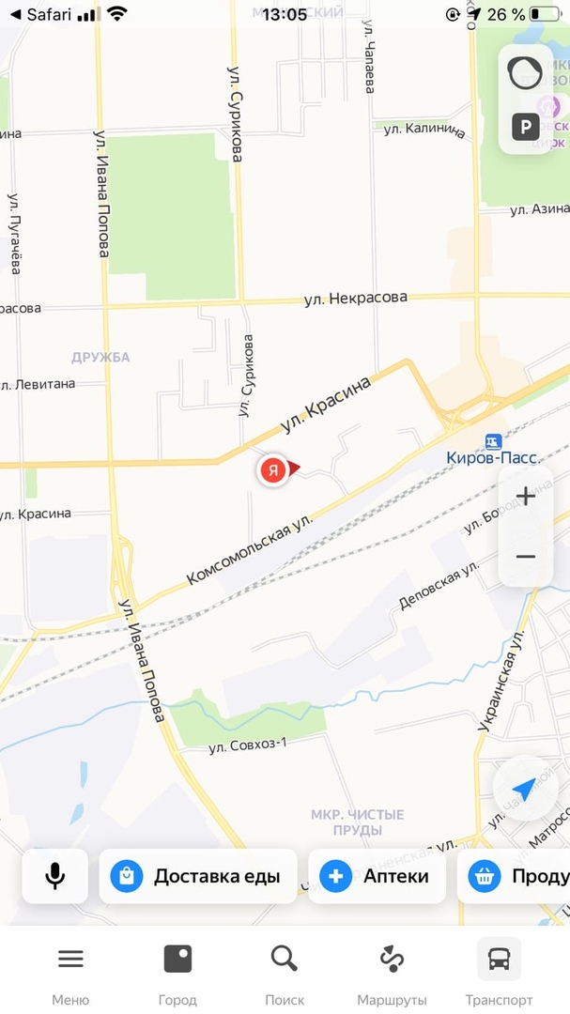

*Рисунок – Экранные формы веб-приложения Яндекс.Карты*

Краткий анализ главных характеристик, приведенных выше аналогов представлен в таблице 1.

*Таблица 1 – Сравнение аналогов*

|  |  |  |  |  |
| --- | --- | --- | --- | --- |
|  | GisKirov.ru | 2Gis | Google Maps | Яндекс.Карты |
| Возможности поиска | +/- | +/- | - | +/- |
| Список находящихся в здании организационных единиц | + | +/- | +/- | + |
| Контактные данные | + | +/- | +/- | +/- |
| Фотографии | + | + | + | + |
| Функция «показать вход» | - | + | - | + |
| Построение маршрута | + | + | + | + |
| 3D карта | - | + | + | - |
| Функция «панорама» | - | - | + | + |

Делая вывод по приведенным в таблице данным, можно сказать, что большинство универсальных задач ориентирования на местности успешно и быстро решаются пользователем с помощью рассмотренных приложений, имеющих широкий функционал и программную поддержку. Но они не подходят, когда речь идет об узких вопрос. В этом случае обширный функционал становится избыточным, а пользователю приходится пользоваться сторонними ресурсами.

Так, например, каждый студент и сотрудник Вятского государственного университета сталкивался с проблей нахождения местоположения определенного корпуса ВятГу. Чаще всего необходимо найти какое-либо структурное подразделение, не зная в каком именно корпусе оно находится. Тогда, чтоб решить этот вопрос с помощью существующих приложений, которые не позволяют искать все существующие в ВятГу организационные единицы, пользователю придется также затратить время, чтоб изучить официальный сайт вуза и самостоятельно найти необходимую информацию. Такой способ, очевидно, является неудобным и показывает на необходимость разработки ПО, которое бы позволяло удобным и быстрым образом находить интересующий пользователя объект ВятГу.

**1.2. Постановка расширенного технического задания**

После анализа существующих аналогов было составлено расширенное техническое задание, которое представлено ниже:

**1. Основание для разработки**

Приложение разрабатывается на основании учебного плана кафедры «Электронных вычислительных машин».

**2. Назначение разработки**

Экономия времени, затрачиваемого пользователем на поиск расположения корпусов и структурных подразделений ВятГУ, с возможностью получения дополнительной информации об объекте, включающей контактные данные.

**3. Требования к программному продукту:**

**Пользовательские требования:**

1. Возможность взаимодействия с картой, содержащей изображения 3D моделей зданий ВятГу*.*
2. Возможность прохождения онлайн-тура по объектам ВятГу.
3. Возможность получения дополнительной информации о корпусах при нажатии на их 3D представление.
4. Возможность нахождения расположения корпусов и структурных подразделений ВятГу на карте по поисковому запросу.
5. Возможность получения в строке поиска текстовой подсказки, предлагающей подходящие варианты по первым набранным символам.
6. Возможность получения дополнительной информации об объектах ВятГу.
7. Возможность предоставления обратной связи.
8. Возможность нахождения местоположения пользователя.

Под функцией «онлайн тур» подразумевается последовательная демонстрация каждого корпуса, которая сопровождается поворотом карты вокруг корпуса и предоставлением дополнительной информации о нем.

Дополнительная информация включает в себя контактные данные, фотографии корпуса и информацию об организации.

**Требования к хостингу:**

Для работы разрабатываемого веб-приложения необходимо, чтоб хостинг соответствовал следующим параметрам:

1. PHP 5.3 и выше.
2. СУБД MySQL 4.1 и выше.
3. Размеры дискового пространства: не менее 300MB.

**Требования к пользовательскому интерфейсу:**

Необходимо, чтобы интерфейс разрабатываемого веб-приложения обеспечивал наглядное и интуитивно понятное представление структуры размещенной информации, логичный переход к соответствующим разделам. Навигационные элементы интерфейса должны обеспечивать однозначное понимание пользователем их смысла.

**Технологические требования:**

Проектируемое приложение должно обеспечивать:

1. Кроссбраузерность в:

* Internet Explorer 9.0+;
* Chrome 83.0+;
* Opera 10.0+;
* Safari 4.0+;

1. Адаптивность для:

* мониторов – 1600x992px;
* ноутбуков – 1024x768px;
* мобильных телефонов – 375x667px;

**4. Технико-экономические характеристики**

Реализованное программное обеспечение разрабатывается с помощью бесплатных решений.

**5. Стадии и этапы разработки**

Этапы разработки представлены в таблице 1.

*Таблица 1 – Этапы разработки*

|  |  |
| --- | --- |
| Месяц | Этап разработки |
| Февраль | Проектирование |
| Март - апрель | Разработка программного обеспечения |
| Май | Разработка программной документации, тестирование |

**6. Порядок контроля и приемки**

Контроль выполнения и приемка осуществляется в соответствии с требованиями, представленными в техническом задании.

# 2. Разработка структуры программного обеспечения

На основе обозначенных в техническом задании требований к программному обеспечению можно построить диаграммы, описывающие структуру и поведение разработки. Диаграмма прецедентов, позволяющая описать систему на концептуальном уровне, представлена на рисунке ?. Основное назначение диаграммы — описание функциональности и поведения, позволяющее заказчику, конечному пользователю и разработчику совместно обсуждать проектируемую или существующую систему.

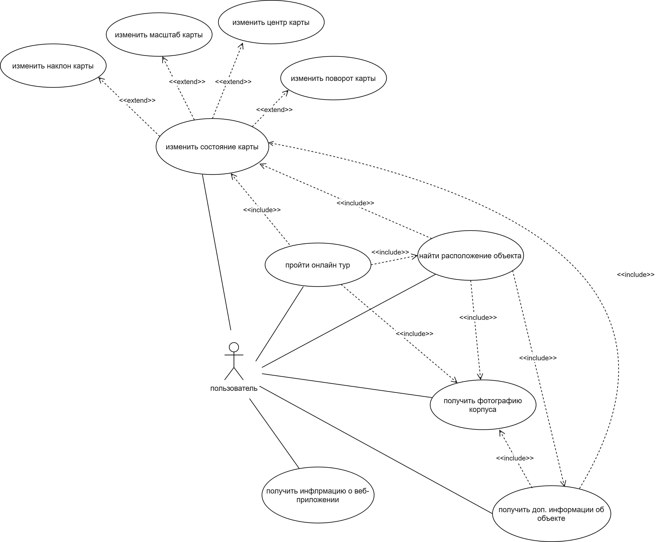

*Рисунок & – Диаграмма прецедентов*

Диаграмма классов, демонстрирующая общую структуру иерархии классов системы, атрибутов (полей), методов и взаимосвязей между ними представлена на рисунке ?. Диаграмма классов является структурной диаграммой языка моделирования UMLи широко применяется не только для документирования и визуализации, но также для конструирования посредством прямого или обратного проектирования.

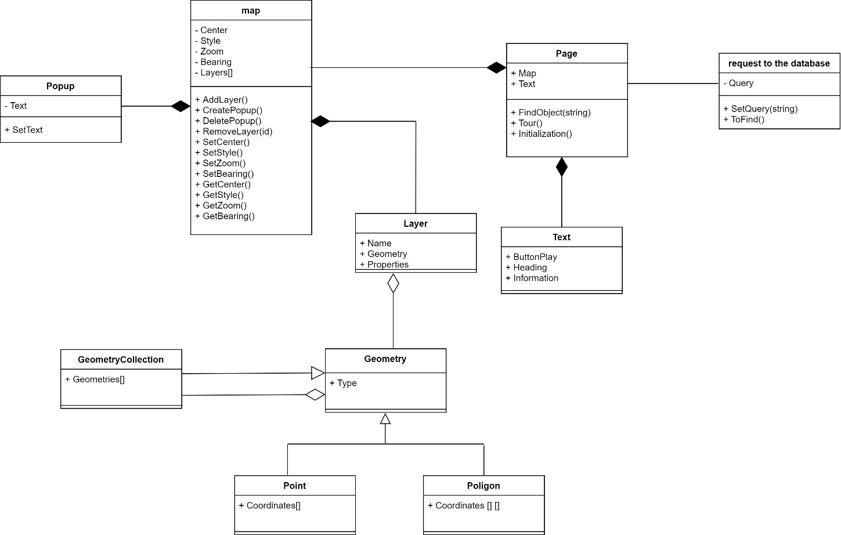

*Рисунок ? - Диаграмма классов*

ER-диаграмма, применяющаяся для высокоуровневого (концептуального) проектирования и отладки баз данных, изображена на рисунке ?. С её помощью можно выделить ключевые сущности и обозначить связи, которые могут устанавливаться между ними.

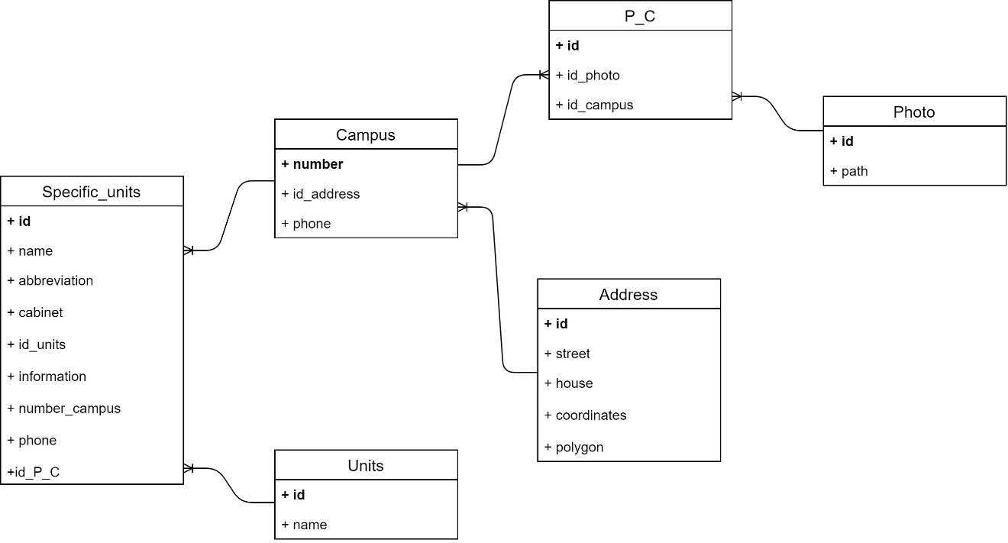

*Рисунок ? – ER диаграмма*

Логическая структура веб-приложения, отражающая взаимосвязь отдельных его страниц, показана на рисунке ?.

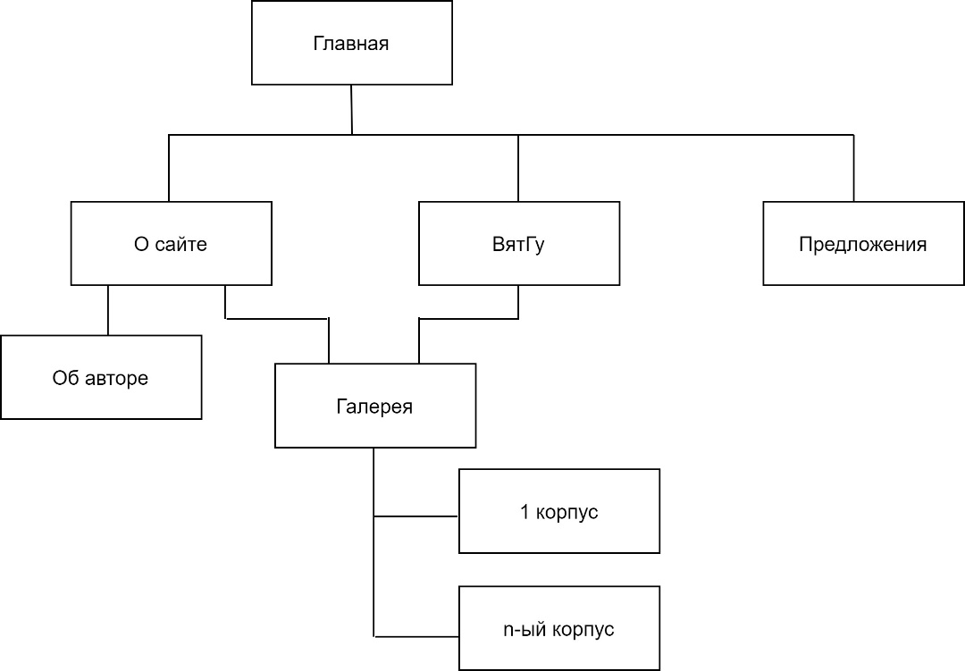

*Рисунок ? – логическая структура*

В качестве логической структуры выбор был сделан в пользу древовидной, т.к. она является самым универсальным способом размещения веб-страниц и подходит для создания практически любых типов сайтов.

# 3. Разработка алгоритмов функционирования

Для описания и изображения процессов, происходящих в системе, были составлены схемы алгоритмов, представленные в данном разделе.

**З.1 Взаимодействие пользователя с объектами карты**

На схеме, изображенной на рис ?, показано каким образом пользователь может взаимодействовать с объектами карты, под объектами подразумеваются корпуса ВятГу. Каждому корпусу на карте соответствует маркер и объемный полигон.

При наведении указателем мыши на полигон, его цвет и вид указателя мыши изменяются. При нажатии на корпус создается всплывающее окно с координатами, равными координатам выбранного корпуса. Текст всплывающего окна отражает информацию о корпусе.

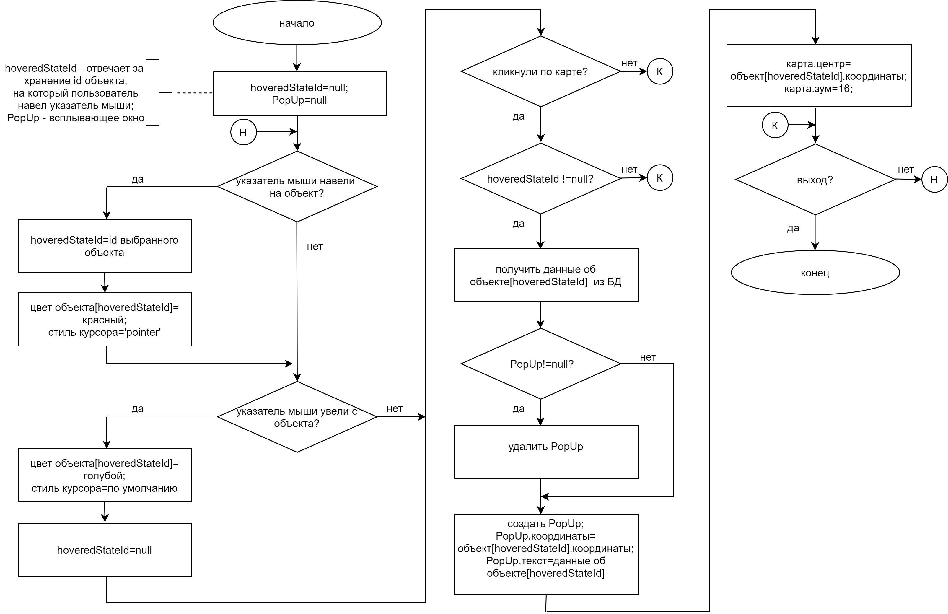

*Рисунок 11 - Схема взаимодействия пользователя с объектами карты*

**3.2 Функция «ОНЛАЙН ТУР»**

Под функцией «онлайн тур» подразумевается последовательная демонстрация каждого корпуса, которая сопровождается поворотом карты вокруг корпуса и предоставлением дополнительной информации о нем.

Дополнительная информация включает в себя контактные данные, фотографии корпуса и информацию об организации.

При нажатии пользователем на кнопку «ОНЛАЙН ТУР» выполняется функция tour (рис. ?), которая инициализирует глобальную переменную «итерация», отвечающую за хранение номера обозреваемого корпуса, и передает управление функции tourAjax (рис. ?).

Функция tourAjax создает всплывающее окно с информацией о корпусе, номер которого равен переменной «итерация» и запускает функцию easeTo (рис. ?).

Функция easeTo выполняет плавный поворот карты на 360 градусов вокруг корпуса и создает кнопку «play», при нажатии на которую пользователем выполняется функция play (рис. ?).

Функция play инкрементирует переменную «итерация», удаляет кнопку «play» и запускает функцию tourAjax().

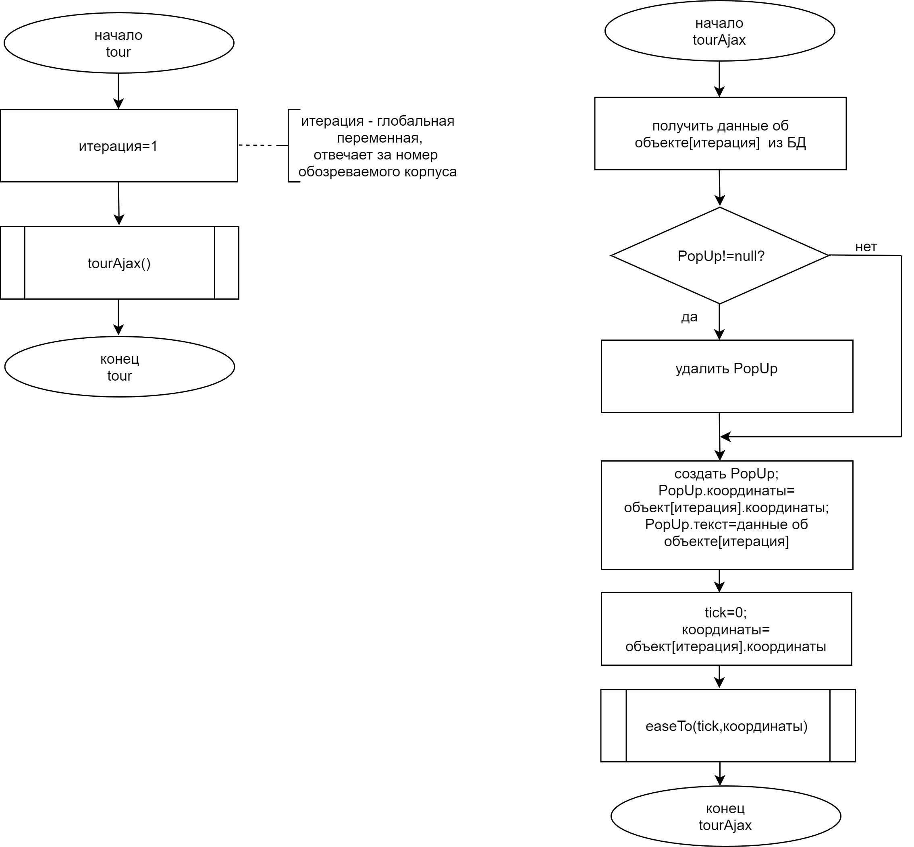

*Рисунок & – Схема алгоритма функции tour*



*Рисунок & – Схема алгоритма функции tourAjax*

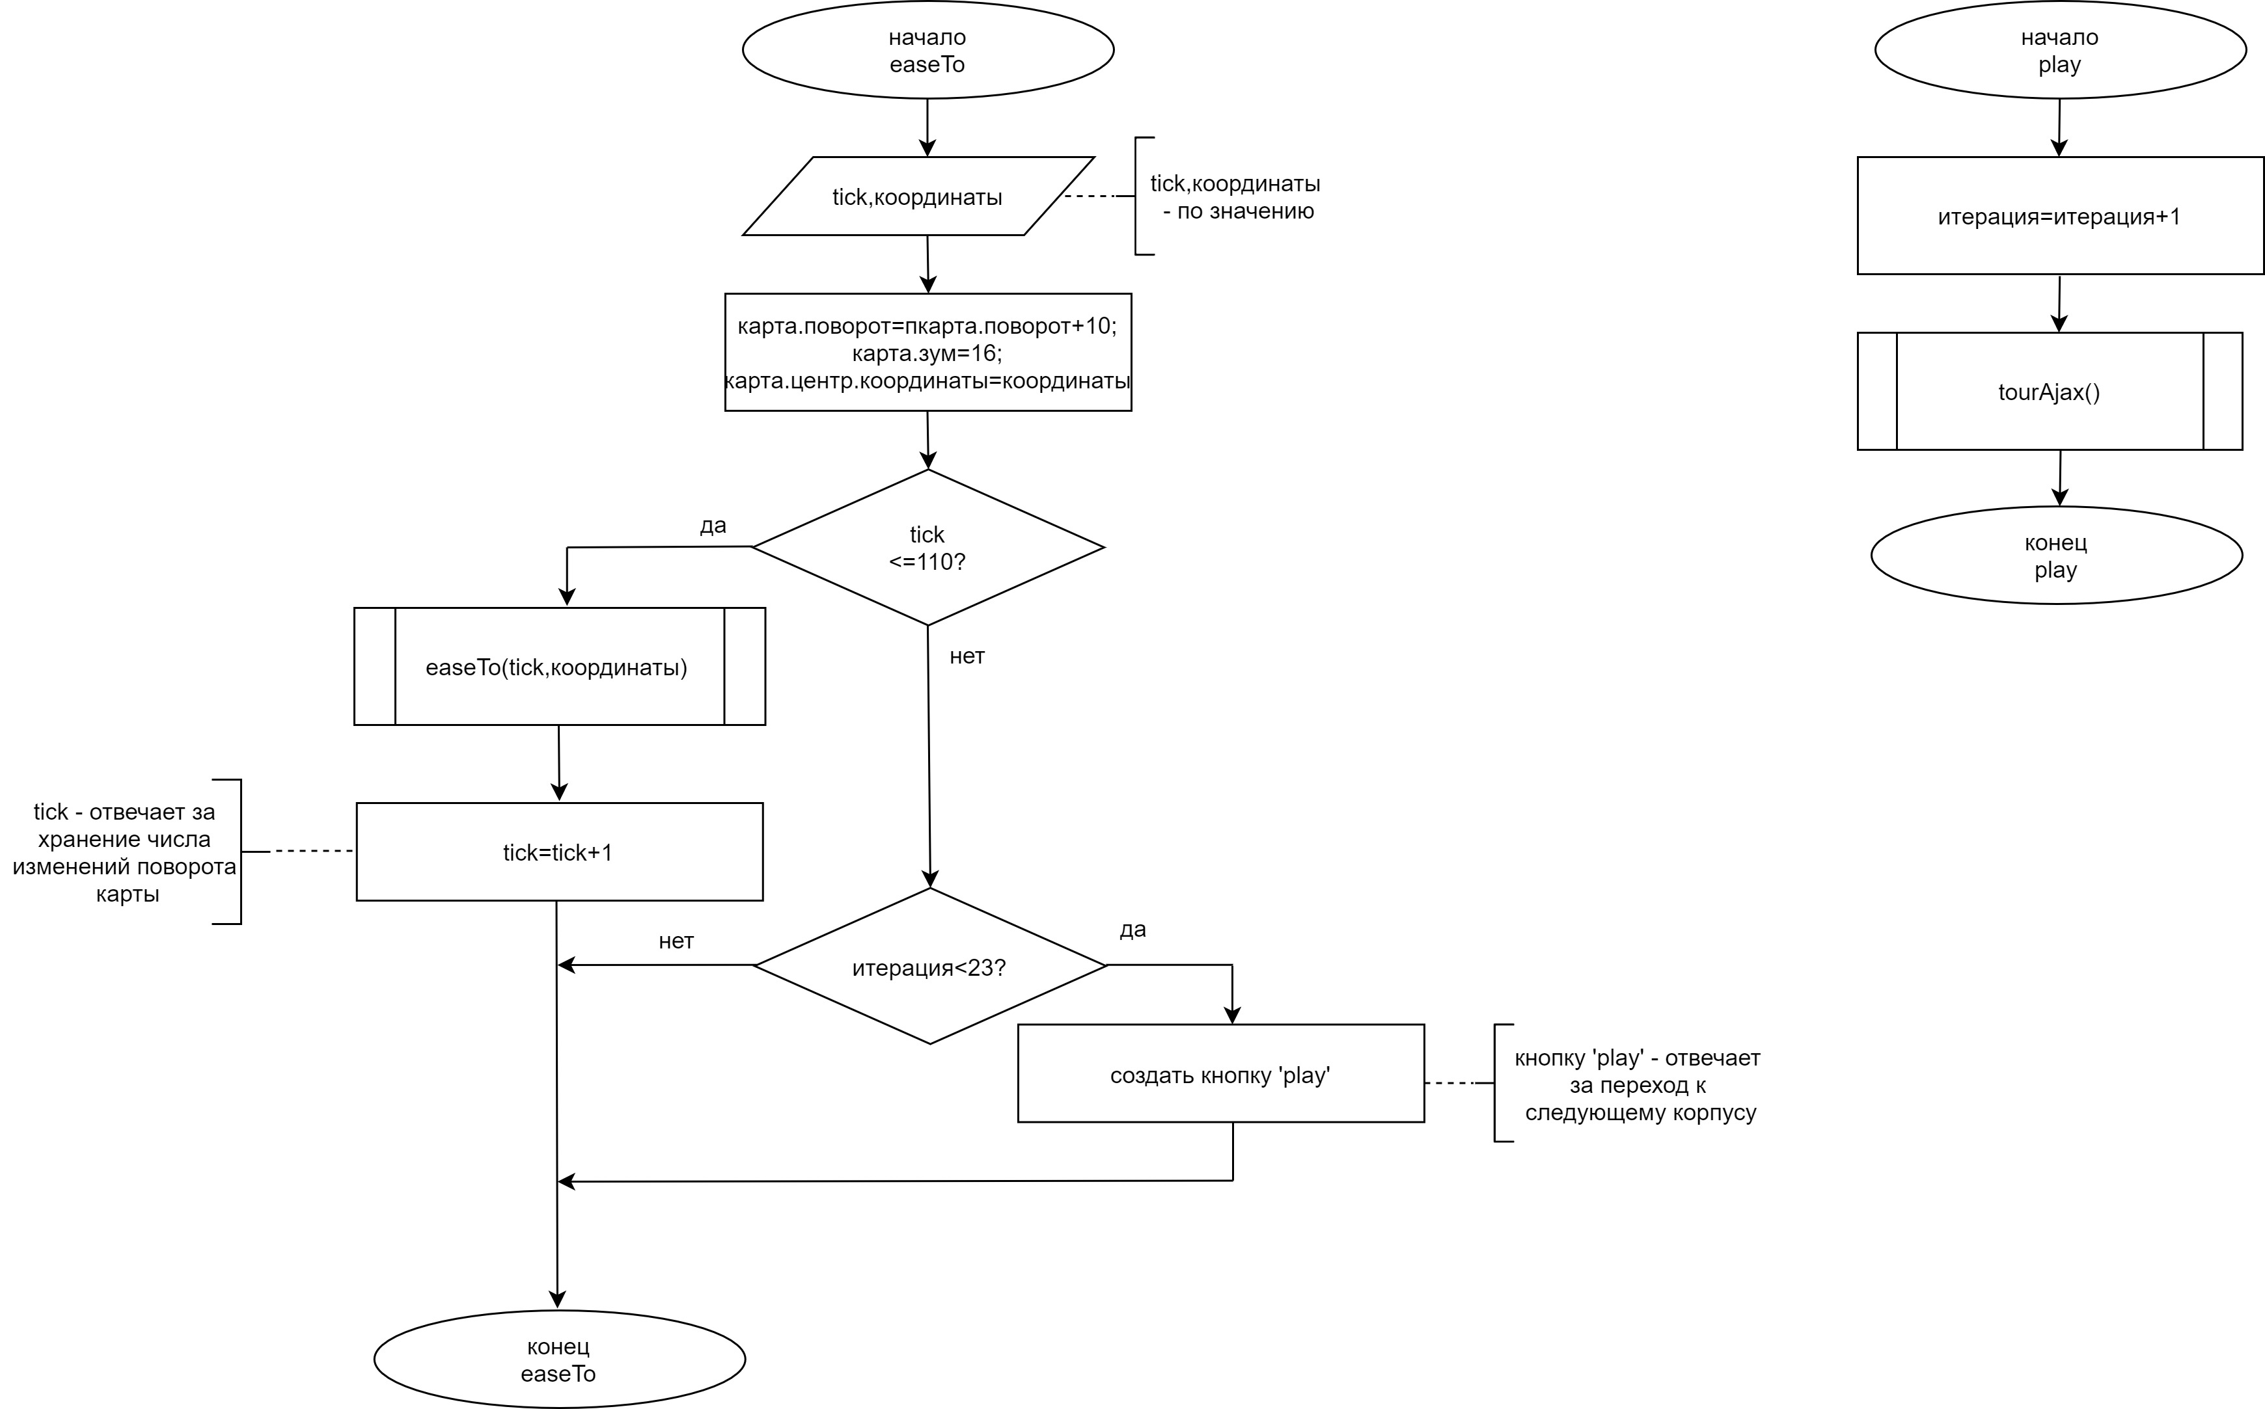

*Рисунок & – Схема алгоритма функции easeTo*

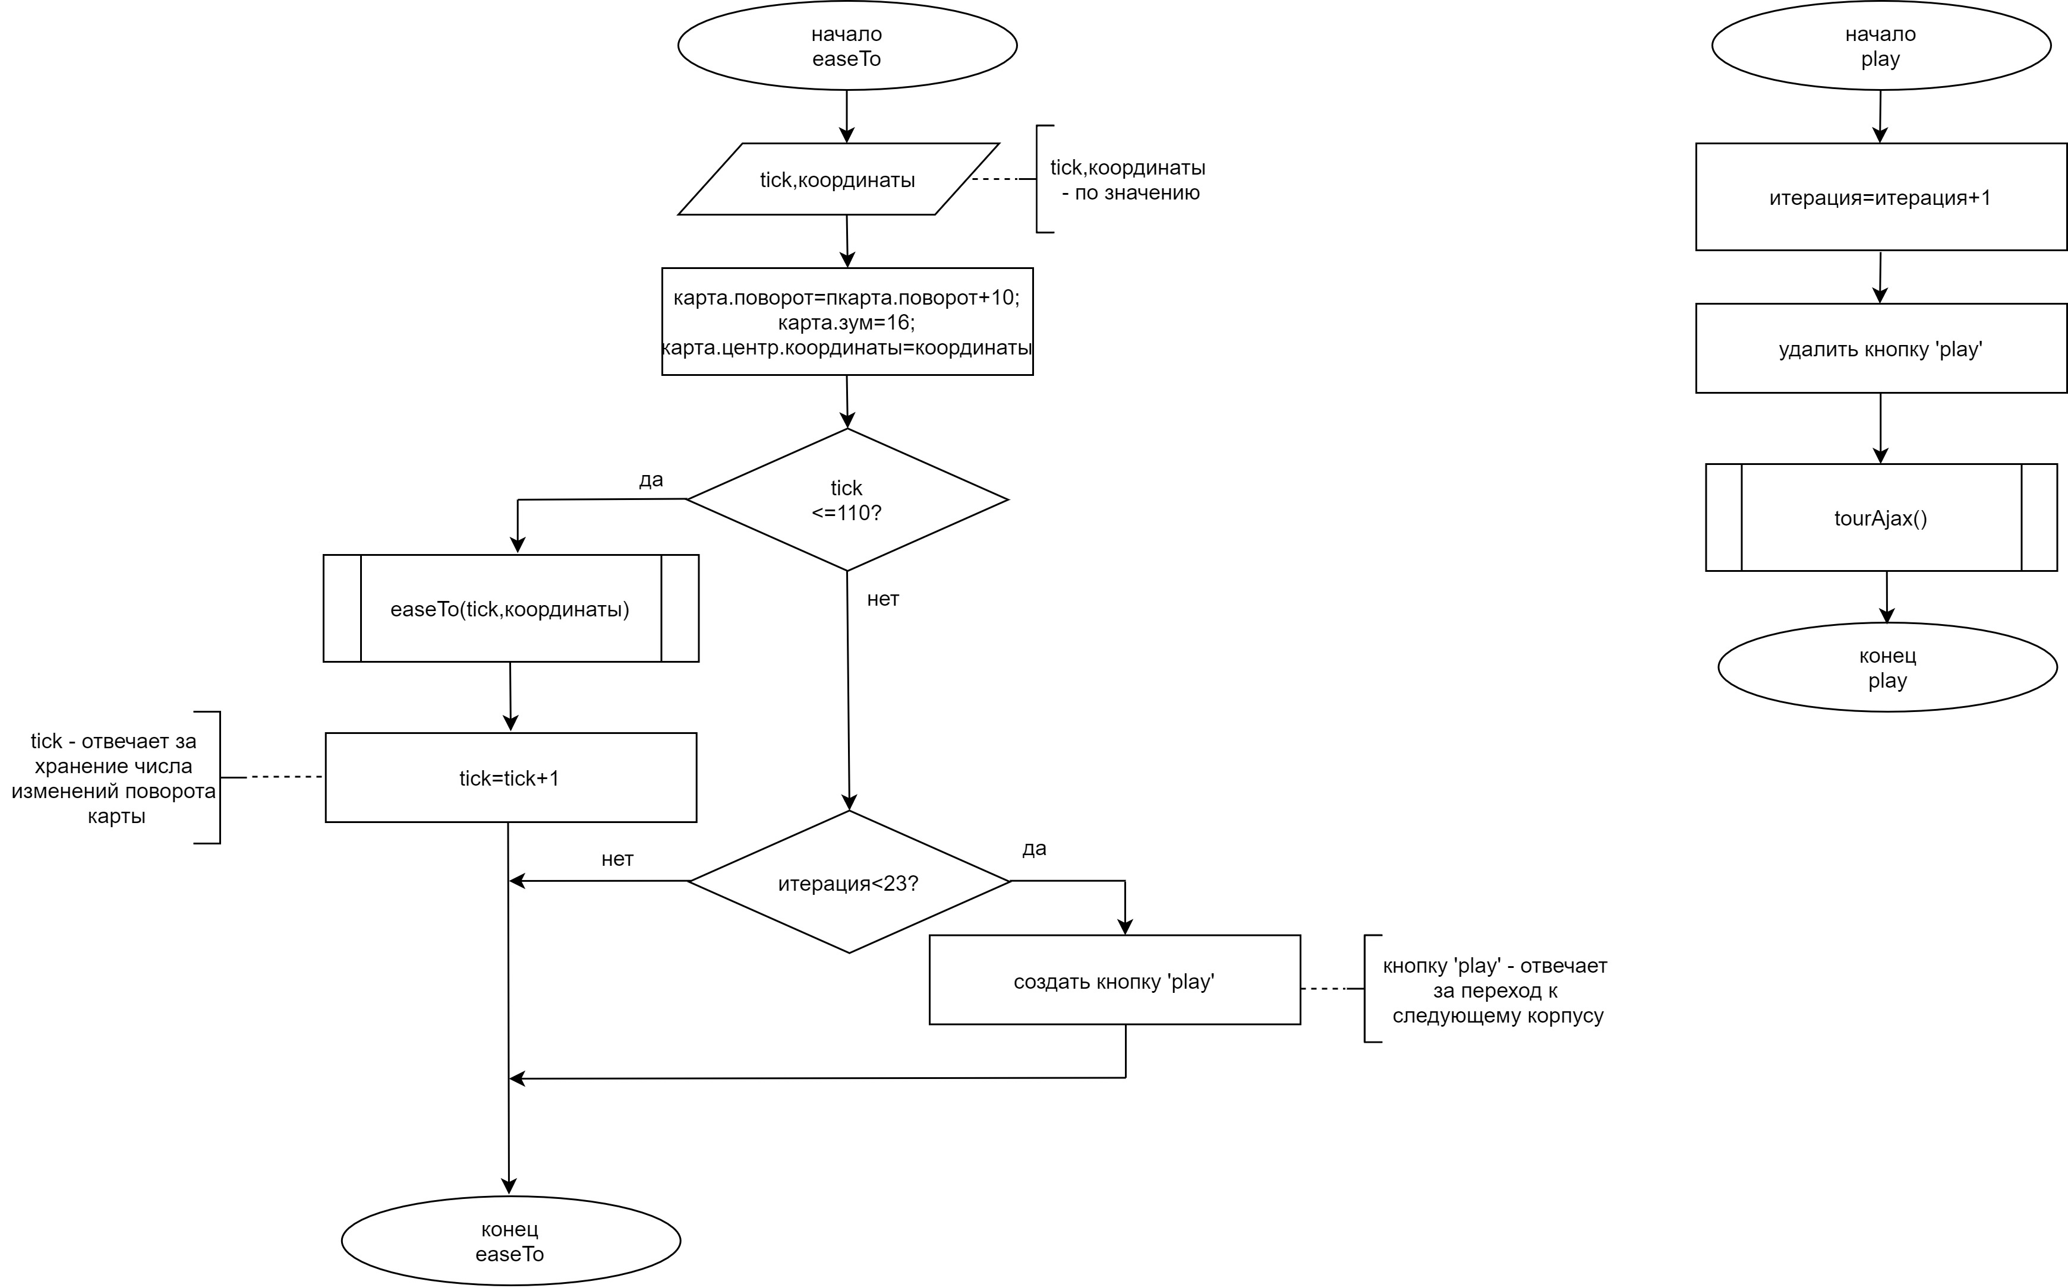

*Рисунок & – Схема алгоритма функции play*

# 4. Разработка макетов веб-страниц

В данном разделе представлены макеты веб-страниц приложения. На рисунках слева представлен вид для экранов с максимальной шириной области просмотра более 600px, а справа – менее 600px.

Макет главной страницы показан на рисунке ?, где:

1 – шапка сайта (header);

2 – логотип;

3 – меню;

4 – форма поиска;

5 – карта;

6 – элементы управления картой;

7 – контент;

8 – подвал (footer).

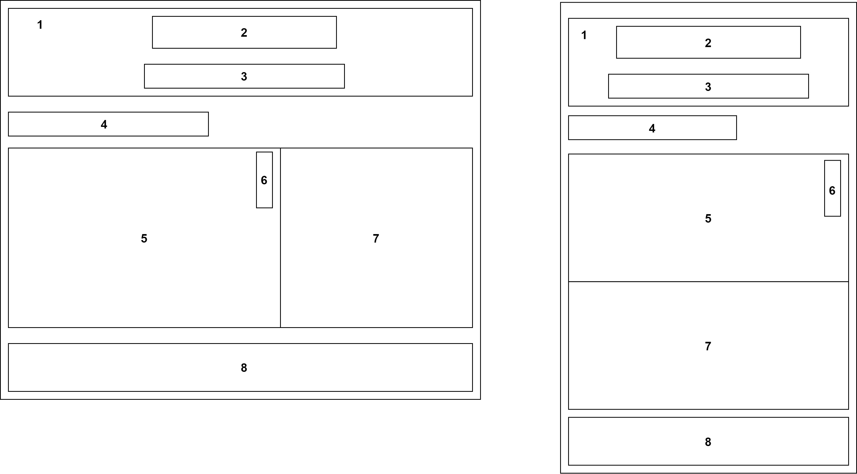

*Рисунок & – Макет главной страницы*

Макет страницы «предложения» показан на рисунке ?, где:

1 – шапка сайта (header);

2 – логотип;

3 – меню;

4 – форма обратной связи;

5 – контентная часть;

6 – подвал (footer).

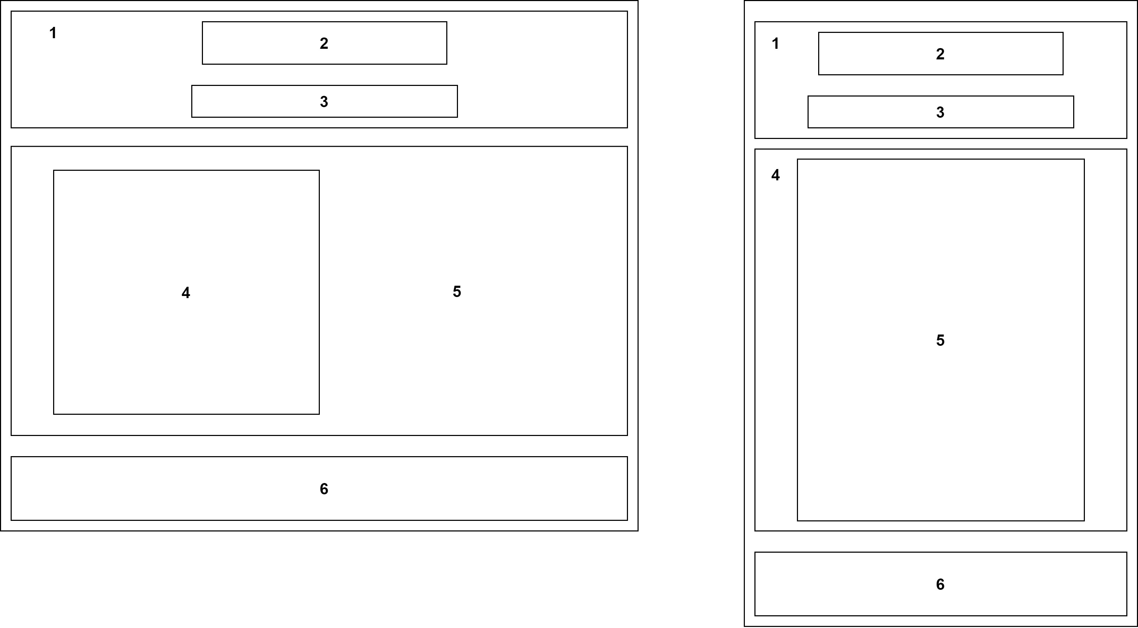

*Рисунок & – Макет страницы «предложения»*

Макет страницы «галерея» показан на рисунке ?, где:

1 – шапка сайта (header);

2 – логотип;

3 – меню;

4 – контентная часть;

5 – изображение;

6 – подвал (footer).

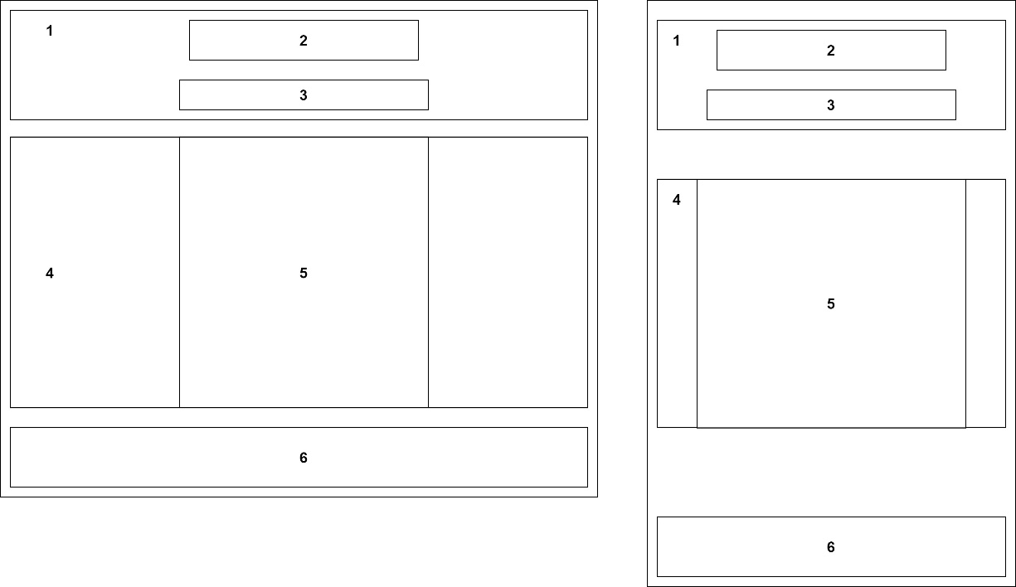

*Рисунок & – Макет страницы «галерея»*

Макет прочих страниц показан на рисунке ?, где:

1 – шапка сайта (header);

2 – логотип;

3 – меню;

4 – контентная часть;

5 – текст;

6 – подвал (footer).

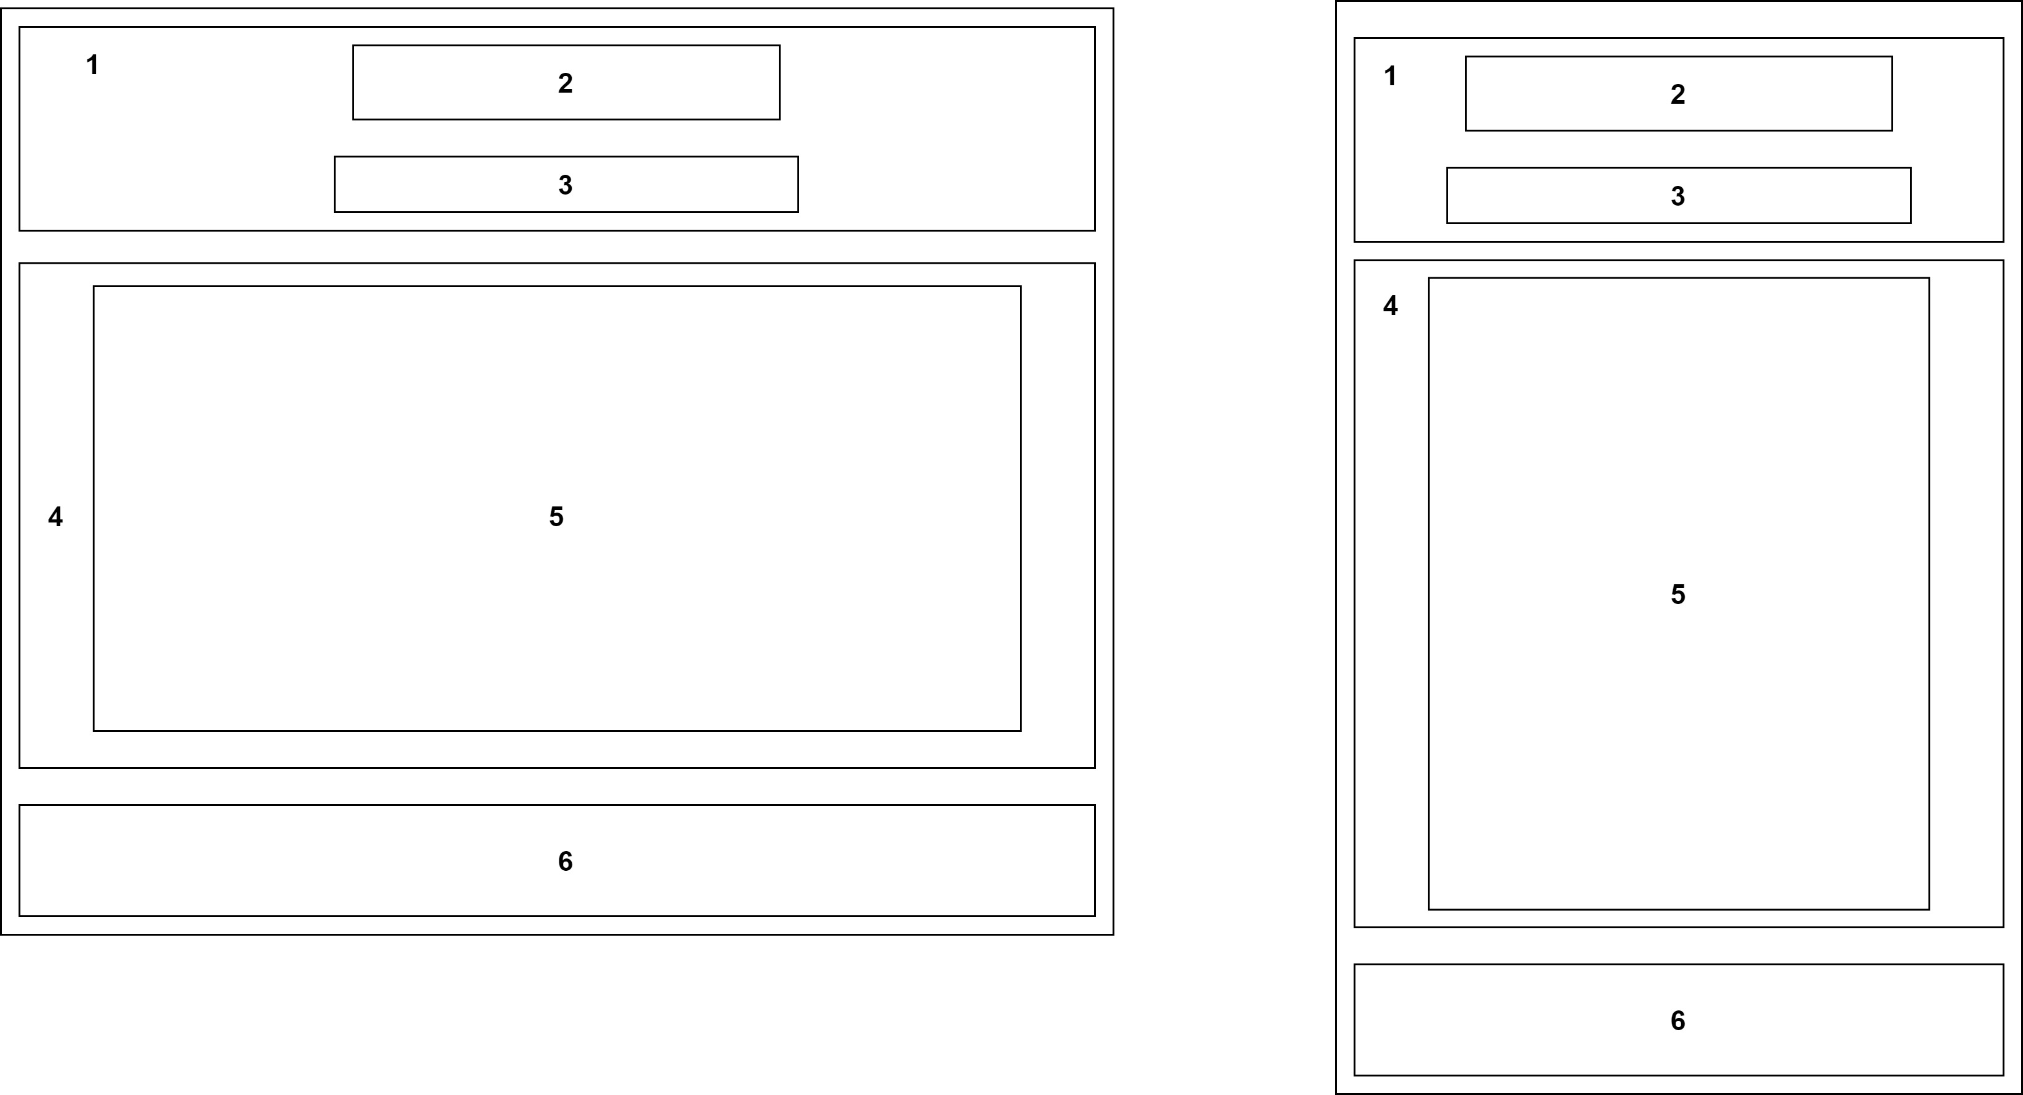

*Рисунок & – Макет прочих страниц*

# 5. Реализация программного обеспечения

После выполнения этапов проектирования можно приступать к написанию исходного кода разрабатываемого программного обеспечения.

При написании исходного кода были использованы следующие технологии:

1. **Разметка Web-документа**:

* HTML 5.0
* CSS 3.0

1. **Языки программирования:**

* PHP 7.2
* JavaScript

1. **Библиотеки:**

* JQuery - 3.5
* Mapbox - gl.js
* phpMorphy – 0.3

1. **СУБД:**

* СУБД MySQL 4.1

**Mapbox GL JS** — это библиотека JavaScript, которая использует WebGL для рендеринга интерактивных карт из [векторных плиток](https://www.mapbox.com/help/define-vector-tiles) и [стилей Mapbox](https://docs.mapbox.com/mapbox-gl-js/style-spec). Он является частью Mapbox GL, которая включает в себя [Mapbox Mobile](https://www.mapbox.com/mobile/) , совместимый рендер, написанный на C ++ с привязками для настольных и мобильных платформ.

**Mapbox GL** — это набор библиотек с открытым исходным кодом для встраивания настраиваемых и гибких клиентских карт в веб-приложения, мобильные и настольные приложения. Карты Mapbox GL отображаются с высокой частотой кадров. Аббревиатура «GL» происходит от OpenGL, отраслевой стандартной библиотеки Open Graphics Library.

Mapbox GL позволяет использовать пользовательские стили, разработанные в Mapbox Studio.

**PhpMorphy** – библиотека морфологического анализа, реализованная на платформе PHP.

Листинг разработанного приложения представлен в приложении А, экранные формы в приложении B.

# 6. Тестирование

Тестирование программного обеспечения включает в себя целый комплекс действий, аналогичных последовательности процессов разработки программного обеспечения. В него входят:

• Постановка задачи для теста.

• Проектирование теста.

• Написание тестов.

• Тестирование тестов.

• Выполнение тестов.

• Изучение результатов тестирования.

Наиболее важным является проектирование тестов. Существуют разные подходы к проектированию тестов. Первый состоит в том, что тесты проектируются на основе внешних спецификаций программ и модулей либо спецификаций сопряжения модуля с другими модулями, программа при этом рассматривается как «черный ящик». Смысл теста заключается в том, чтобы проверить, соответствует ли программа внешним спецификациям. При этом содержание модуля не имеет значения. Такой подход получил название — стратегия «черного ящика». Второй подход — стратегия «белого ящика», основан на анализе логики программы. При таком подходе тестирование заключается в проверке каждого пути, каждой ветви алгоритма. При этом внешняя спецификация во внимание не принимается. Ни один из этих подходов не является оптимальным. Реализация тестирования методом «черного ящика» сводится к проверке всех возможных комбинаций входных данных. Провести такое тестирование невозможно из-за бесконечного количества возможных входных данных. Поэтому ограничиваются определенным набором данных. При этом исходят из максимальной отдачи теста по сравнению с затратами на его создание. Она измеряется вероятностью того, что тест выявит ошибки, если они имеются в программе.

Тестирование методом «белого ящика» также не дает абсолютной гарантии того, что модуль не содержит ошибок. Даже если предположить, что выполнены тесты для всех ветвей алгоритма, нельзя с полной уверенностью утверждать, что программа соответствует ее спецификациям.

Тестирование реализуемого ПО будет использоваться метод «черного ящика». При тестировании «черного ящика» тестировщик имеет доступ к программному обеспечению через те же интерфейсы, что и заказчик или пользователь, либо через внешние интерфейсы, позволяющие подключиться к системе для тестирования. Тестироваться будут функция поиска корпуса на карте по адресу.

Методология составления тестов «черного ящика» состоит из следующих методов:

• Эквивалентное разбиение.

• Анализ граничных значений.

• Применение функциональных диаграмм.

• Предположение об ошибке.

Для тестирования представленных функций будет использоваться метод функциональных диаграмм.

Причины:

1. Поисковой запрос начинается с подстроки, имеющей вид: ул. [А-Я]*.
2. Поисковой запрос начинается с подстроки, имеющей вид: улица [А-Я]*.
3. Поисковой запрос начинается со слова, отличного от «ул.», «улица».
4. Слово первой подстроки, отличное от «ул.», «улица» совпадает со значением поля «Улица» в какой-либо строке таблицы «Объект» базы данных.
5. Вторая подстрока поискового запроса имеет вид: дом [1-9][0-9]*.
6. Вторая подстрока поискового запроса имеет вид: д. [1-9][0-9]*.
7. Вторая подстрока поискового запроса имеет вид: [1-9][0-9]*.
8. Число во второй подстроке совпадает со значением поля «Дом» в какой-либо строке таблицы «Объект» базы данных.
9. Слово первой подстроки и номер второй подстроки совпадают со значениями полей «Улица», «Дом» какой-либо одной строки в таблице «Объект» базы данных.

Следствия:

1. Искомый объект найден (101).
2. Выдано сообщение «Не найдено!» (102).

Функциональная диаграмма показана на рисунке 17.

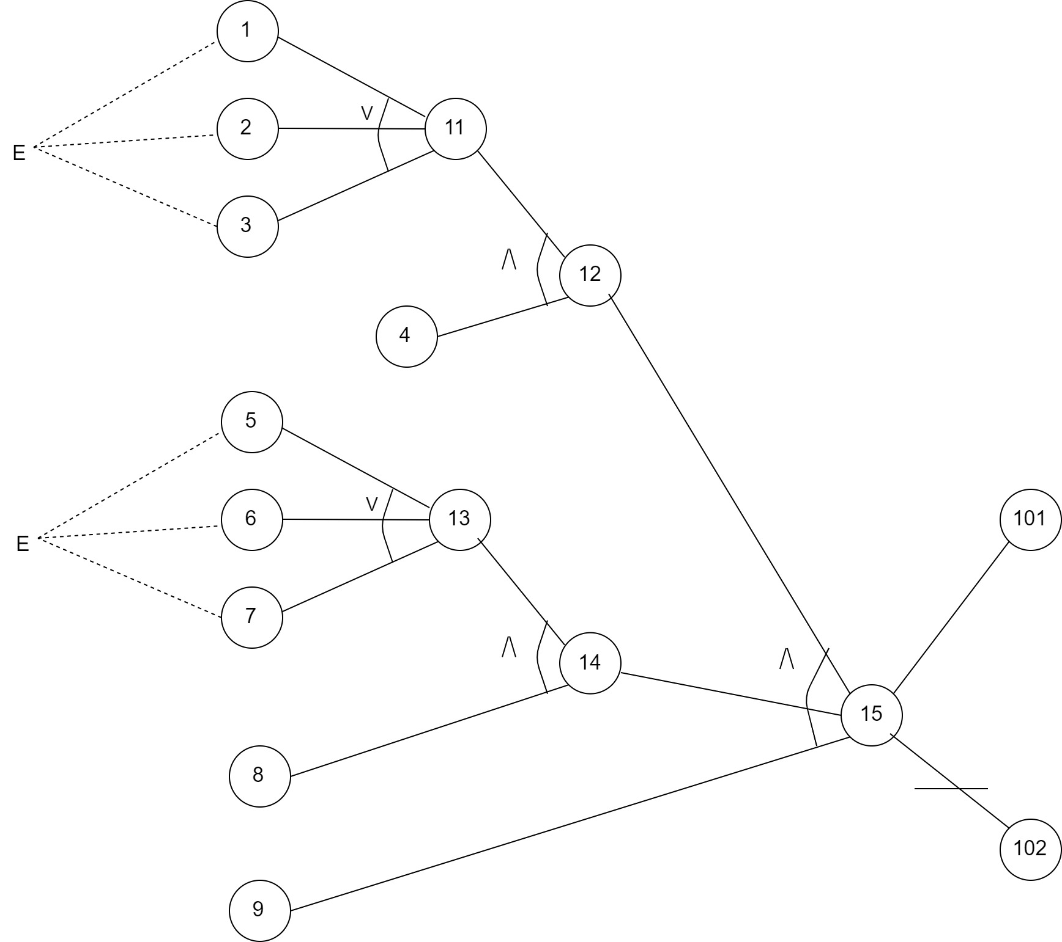

*Рисунок 17 – Функциональная диаграмма.*

*Таблица 4 – Таблица решений*

|  |  |  |  |  |  |  |  |  |  |  |  |  |  |  |  |  |  |  |  |  |  |  |  |  |  |  |  |  |  |  |  |  |  |  |  |
| --- | --- | --- | --- | --- | --- | --- | --- | --- | --- | --- | --- | --- | --- | --- | --- | --- | --- | --- | --- | --- | --- | --- | --- | --- | --- | --- | --- | --- | --- | --- | --- | --- | --- | --- | --- |
|  | | | 1 | | 2 | | 3 | | 4 | | 5 | | 6 | | 7 | | 8 | | 9 | | 10 | | 11 | | 12 | | 13 | | 14 | | 115 | | 16 | |  |
| Условия | Причины | 1 | | 1 | | 1 | | 1 | | 1 | | 1 | | 1 | | 1 | | 1 | | 0 | | 0 | | 0 | | 0 | | 0 | | 0 | | 0 | | 0 | |
| 2 | | 0 | | 0 | | 0 | | 0 | | 0 | | 0 | | 0 | | 0 | | 1 | | 1 | | 1 | | 1 | | 1 | | 1 | | 1 | | 1 | |
| 3 | | 0 | | 0 | | 0 | | 0 | | 0 | | 0 | | 0 | | 0 | | 0 | | 0 | | 0 | | 0 | | 0 | | 0 | | 0 | | 0 | |
| 4 | | 0 | | 1 | | 0 | | 0 | | 1 | | 0 | | 1 | | 1 | | 0 | | 1 | | 0 | | 0 | | 1 | | 0 | | 1 | | 1 | |
| 5 | | 1 | | 1 | | 1 | | 1 | | 1 | | 1 | | 1 | | 1 | | 1 | | 1 | | 1 | | 1 | | 1 | | 1 | | 1 | | 1 | |
| 6 | | 0 | | 0 | | 0 | | 0 | | 0 | | 0 | | 0 | | 0 | | 0 | | 0 | | 0 | | 0 | | 0 | | 0 | | 0 | | 0 | |
| 7 | | 0 | | 0 | | 0 | | 0 | | 0 | | 0 | | 0 | | 0 | | 0 | | 0 | | 0 | | 0 | | 0 | | 0 | | 0 | | 0 | |
| 8 | | 0 | | 0 | | 1 | | 0 | | 1 | | 1 | | 0 | | 1 | | 0 | | 0 | | 1 | | 0 | | 1 | | 1 | | 0 | | 1 | |
| 9 | | 0 | | 0 | | 0 | | 1 | | 0 | | 1 | | 1 | | 1 | | 0 | | 0 | | 0 | | 1 | | 0 | | 1 | | 1 | | 1 | |
| Вторичные причины | 11 | | 1 | | 1 | | 1 | | 1 | | 1 | | 1 | | 1 | | 1 | | 1 | | 1 | | 1 | | 1 | | 1 | | 1 | | 1 | | 1 | |
|  | 12 | | 0 | | 1 | | 0 | | 0 | | 1 | | 0 | | 1 | | 1 | | 0 | | 1 | | 0 | | 0 | | 1 | | 0 | | 1 | | 1 | |
|  | 13 | | 1 | | 1 | | 1 | | 1 | | 1 | | 1 | | 1 | | 1 | | 1 | | 1 | | 1 | | 1 | | 1 | | 1 | | 1 | | 1 | |
|  | 14 | | 0 | | 0 | | 1 | | 0 | | 1 | | 1 | | 0 | | 1 | | 0 | | 0 | | 1 | | 0 | | 1 | | 1 | | 0 | | 1 | |
|  | 15 | | 0 | | 0 | | 0 | | 0 | | 0 | | 0 | | 0 | | 1 | | 0 | | 0 | | 0 | | 0 | | 0 | | 0 | | 0 | | 1 | |
| действия |  | 101 | | 0 | | 0 | | 0 | | 0 | | 0 | | 0 | | 0 | | 1 | | 0 | | 0 | | 0 | | 0 | | 0 | | 0 | | 0 | | 1 | |
|  | 102 | | 1 | | 1 | | 1 | | 1 | | 1 | | 1 | | 1 | | 0 | | 1 | | 1 | | 1 | | 1 | | 1 | | 1 | | 1 | | 0 | |

|  |  |  |  |  |  |  |  |  |  |  |  |  |  |  |  |  |  |  |  |  |  |  |  |  |  |  |  |  |  |  |  |  |  |  |  |
| --- | --- | --- | --- | --- | --- | --- | --- | --- | --- | --- | --- | --- | --- | --- | --- | --- | --- | --- | --- | --- | --- | --- | --- | --- | --- | --- | --- | --- | --- | --- | --- | --- | --- | --- | --- |
|  | | | 17 | | 18 | | 19 | | 20 | | 21 | | 22 | | 23 | | 24 | | 25 | | 26 | | 27 | | 28 | | 29 | | 30 | | 31 | | 32 | |  |
| Условия | Причины | 1 | | 0 | | 0 | | 0 | | 0 | | 0 | | 0 | | 0 | | 0 | | 1 | | 1 | | 1 | | 1 | | 1 | | 1 | | 1 | | 1 | |
| 2 | | 0 | | 0 | | 0 | | 0 | | 0 | | 0 | | 0 | | 0 | | 0 | | 0 | | 0 | | 0 | | 0 | | 0 | | 0 | | 0 | |
| 3 | | 1 | | 1 | | 1 | | 1 | | 1 | | 1 | | 1 | | 1 | | 0 | | 0 | | 0 | | 0 | | 0 | | 0 | | 0 | | 0 | |
| 4 | | 0 | | 1 | | 0 | | 0 | | 1 | | 0 | | 1 | | 1 | | 0 | | 1 | | 0 | | 0 | | 1 | | 0 | | 1 | | 1 | |
| 5 | | 1 | | 1 | | 1 | | 1 | | 1 | | 1 | | 1 | | 1 | | 0 | | 0 | | 0 | | 0 | | 0 | | 0 | | 0 | | 0 | |
| 6 | | 0 | | 0 | | 0 | | 0 | | 0 | | 0 | | 0 | | 0 | | 1 | | 1 | | 1 | | 1 | | 1 | | 1 | | 1 | | 1 | |
| 7 | | 0 | | 0 | | 0 | | 0 | | 0 | | 0 | | 0 | | 0 | | 0 | | 0 | | 0 | | 0 | | 0 | | 0 | | 0 | | 0 | |
| 8 | | 0 | | 0 | | 1 | | 0 | | 1 | | 1 | | 0 | | 1 | | 0 | | 0 | | 1 | | 0 | | 1 | | 1 | | 0 | | 1 | |
| 9 | | 0 | | 0 | | 0 | | 1 | | 0 | | 1 | | 1 | | 1 | | 0 | | 0 | | 0 | | 1 | | 0 | | 1 | | 1 | | 1 | |
| Вторичные причины | 11 | | 1 | | 1 | | 1 | | 1 | | 1 | | 1 | | 1 | | 1 | | 1 | | 1 | | 1 | | 1 | | 1 | | 1 | | 1 | | 1 | |
|  | 12 | | 0 | | 1 | | 0 | | 0 | | 1 | | 0 | | 1 | | 1 | | 0 | | 1 | | 0 | | 0 | | 1 | | 0 | | 1 | | 1 | |
|  | 13 | | 1 | | 1 | | 1 | | 1 | | 1 | | 1 | | 1 | | 1 | | 1 | | 1 | | 1 | | 1 | | 1 | | 1 | | 1 | | 1 | |
|  | 14 | | 0 | | 0 | | 1 | | 0 | | 1 | | 1 | | 0 | | 1 | | 0 | | 0 | | 1 | | 0 | | 1 | | 1 | | 0 | | 1 | |
|  | 15 | | 0 | | 0 | | 0 | | 0 | | 0 | | 0 | | 0 | | 1 | | 0 | | 0 | | 0 | | 0 | | 0 | | 0 | | 0 | | 1 | |
| действия |  | 101 | | 0 | | 0 | | 0 | | 0 | | 0 | | 0 | | 0 | | 1 | | 0 | | 0 | | 0 | | 0 | | 0 | | 0 | | 0 | | 1 | |
|  | 102 | | 1 | | 1 | | 1 | | 1 | | 1 | | 1 | | 1 | | 0 | | 1 | | 1 | | 1 | | 1 | | 1 | | 1 | | 1 | | 0 | |

|  |  |  |  |  |  |  |  |  |  |  |  |  |  |  |  |  |  |  |  |  |  |  |  |  |  |  |  |  |  |  |  |  |  |  |  |
| --- | --- | --- | --- | --- | --- | --- | --- | --- | --- | --- | --- | --- | --- | --- | --- | --- | --- | --- | --- | --- | --- | --- | --- | --- | --- | --- | --- | --- | --- | --- | --- | --- | --- | --- | --- |
|  | | | 33 | | 34 | | 35 | | 36 | | 37 | | 38 | | 39 | | 40 | | 41 | | 42 | | 43 | | 44 | | 45 | | 46 | | 47 | | 48 | |  |
| Условия | Причины | 1 | | 0 | | 0 | | 0 | | 0 | | 0 | | 0 | | 0 | | 0 | | 0 | | 0 | | 0 | | 0 | | 0 | | 0 | | 0 | | 0 | |
| 2 | | 1 | | 1 | | 1 | | 1 | | 1 | | 1 | | 1 | | 1 | | 0 | | 0 | | 0 | | 0 | | 0 | | 0 | | 0 | | 0 | |
| 3 | | 0 | | 0 | | 0 | | 0 | | 0 | | 0 | | 0 | | 0 | | 1 | | 1 | | 1 | | 1 | | 1 | | 1 | | 1 | | 1 | |
| 4 | | 0 | | 1 | | 0 | | 0 | | 1 | | 0 | | 1 | | 1 | | 0 | | 1 | | 0 | | 0 | | 1 | | 0 | | 1 | | 1 | |
| 5 | | 0 | | 0 | | 0 | | 0 | | 0 | | 0 | | 0 | | 0 | | 0 | | 0 | | 0 | | 0 | | 0 | | 0 | | 0 | | 0 | |
| 6 | | 1 | | 1 | | 1 | | 1 | | 1 | | 1 | | 1 | | 1 | | 1 | | 1 | | 1 | | 1 | | 1 | | 1 | | 1 | | 1 | |
| 7 | | 0 | | 0 | | 0 | | 0 | | 0 | | 0 | | 0 | | 0 | | 0 | | 0 | | 0 | | 0 | | 0 | | 0 | | 0 | | 0 | |
| 8 | | 0 | | 0 | | 1 | | 0 | | 1 | | 1 | | 0 | | 1 | | 0 | | 0 | | 1 | | 0 | | 1 | | 1 | | 0 | | 1 | |
| 9 | | 0 | | 0 | | 0 | | 1 | | 0 | | 1 | | 1 | | 1 | | 0 | | 0 | | 0 | | 1 | | 0 | | 1 | | 1 | | 1 | |
| Вторичные причины | 11 | | 1 | | 1 | | 1 | | 1 | | 1 | | 1 | | 1 | | 1 | | 1 | | 1 | | 1 | | 1 | | 1 | | 1 | | 1 | | 1 | |
|  | 12 | | 0 | | 1 | | 0 | | 0 | | 1 | | 0 | | 1 | | 1 | | 0 | | 1 | | 0 | | 0 | | 1 | | 0 | | 1 | | 1 | |
|  | 13 | | 1 | | 1 | | 1 | | 1 | | 1 | | 1 | | 1 | | 1 | | 1 | | 1 | | 1 | | 1 | | 1 | | 1 | | 1 | | 1 | |
|  | 14 | | 0 | | 0 | | 1 | | 0 | | 1 | | 1 | | 0 | | 1 | | 0 | | 0 | | 1 | | 0 | | 1 | | 1 | | 0 | | 1 | |
|  | 15 | | 0 | | 0 | | 0 | | 0 | | 0 | | 0 | | 0 | | 1 | | 0 | | 0 | | 0 | | 0 | | 0 | | 0 | | 0 | | 1 | |
| действия |  | 101 | | 0 | | 0 | | 0 | | 0 | | 0 | | 0 | | 0 | | 1 | | 0 | | 0 | | 0 | | 0 | | 0 | | 0 | | 0 | | 1 | |
|  | 102 | | 1 | | 1 | | 1 | | 1 | | 1 | | 1 | | 1 | | 0 | | 1 | | 1 | | 1 | | 1 | | 1 | | 1 | | 1 | | 0 | |

|  |  |  |  |  |  |  |  |  |  |  |  |  |  |  |  |  |  |  |  |  |  |  |  |  |  |  |  |  |  |  |  |  |  |  |  |
| --- | --- | --- | --- | --- | --- | --- | --- | --- | --- | --- | --- | --- | --- | --- | --- | --- | --- | --- | --- | --- | --- | --- | --- | --- | --- | --- | --- | --- | --- | --- | --- | --- | --- | --- | --- |
|  | | | 49 | | 50 | | 51 | | 52 | | 53 | | 54 | | 55 | | 56 | | 57 | | 58 | | 59 | | 60 | | 61 | | 62 | | 63 | | 64 | |  |
| Условия | Причины | 1 | | 1 | | 1 | | 1 | | 1 | | 1 | | 1 | | 1 | | 1 | | 0 | | 0 | | 0 | | 0 | | 0 | | 0 | | 0 | | 0 | |
| 2 | | 0 | | 0 | | 0 | | 0 | | 0 | | 0 | | 0 | | 0 | | 1 | | 1 | | 1 | | 1 | | 1 | | 1 | | 1 | | 1 | |
| 3 | | 0 | | 0 | | 0 | | 0 | | 0 | | 0 | | 0 | | 0 | | 0 | | 0 | | 0 | | 0 | | 0 | | 0 | | 0 | | 0 | |
| 4 | | 0 | | 1 | | 0 | | 0 | | 1 | | 0 | | 1 | | 1 | | 0 | | 1 | | 0 | | 0 | | 1 | | 0 | | 1 | | 1 | |
| 5 | | 0 | | 0 | | 0 | | 0 | | 0 | | 0 | | 0 | | 0 | | 0 | | 0 | | 0 | | 0 | | 0 | | 0 | | 0 | | 0 | |
| 6 | | 0 | | 0 | | 0 | | 0 | | 0 | | 0 | | 0 | | 0 | | 0 | | 0 | | 0 | | 0 | | 0 | | 0 | | 0 | | 0 | |
| 7 | | 1 | | 1 | | 1 | | 1 | | 1 | | 1 | | 1 | | 1 | | 1 | | 1 | | 1 | | 1 | | 1 | | 1 | | 1 | | 1 | |
| 8 | | 0 | | 0 | | 1 | | 0 | | 1 | | 1 | | 0 | | 1 | | 0 | | 0 | | 1 | | 0 | | 1 | | 1 | | 0 | | 1 | |
| 9 | | 0 | | 0 | | 0 | | 1 | | 0 | | 1 | | 1 | | 1 | | 0 | | 0 | | 0 | | 1 | | 0 | | 1 | | 1 | | 1 | |
| Вторичные причины | 11 | | 1 | | 1 | | 1 | | 1 | | 1 | | 1 | | 1 | | 1 | | 1 | | 1 | | 1 | | 1 | | 1 | | 1 | | 1 | | 1 | |
|  | 12 | | 0 | | 1 | | 0 | | 0 | | 1 | | 0 | | 1 | | 1 | | 0 | | 1 | | 0 | | 0 | | 1 | | 0 | | 1 | | 1 | |
|  | 13 | | 1 | | 1 | | 1 | | 1 | | 1 | | 1 | | 1 | | 1 | | 1 | | 1 | | 1 | | 1 | | 1 | | 1 | | 1 | | 1 | |
|  | 14 | | 0 | | 0 | | 1 | | 0 | | 1 | | 1 | | 0 | | 1 | | 0 | | 0 | | 1 | | 0 | | 1 | | 1 | | 0 | | 1 | |
|  | 15 | | 0 | | 0 | | 0 | | 0 | | 0 | | 0 | | 0 | | 1 | | 0 | | 0 | | 0 | | 0 | | 0 | | 0 | | 0 | | 1 | |
| действия |  | 101 | | 0 | | 0 | | 0 | | 0 | | 0 | | 0 | | 0 | | 1 | | 0 | | 0 | | 0 | | 0 | | 0 | | 0 | | 0 | | 1 | |
|  | 102 | | 1 | | 1 | | 1 | | 1 | | 1 | | 1 | | 1 | | 0 | | 1 | | 1 | | 1 | | 1 | | 1 | | 1 | | 1 | | 0 | |

|  |  |  |  |  |  |  |  |  |  |  |  |  |  |  |  |  |  |  |  |
| --- | --- | --- | --- | --- | --- | --- | --- | --- | --- | --- | --- | --- | --- | --- | --- | --- | --- | --- | --- |
|  | | | 65 | | 66 | | 67 | | 68 | | 69 | | 70 | | 71 | | 72 | |  |
| Условия | Причины | 1 | | 0 | | 0 | | 0 | | 0 | | 0 | | 0 | | 0 | | 0 | |
| 2 | | 0 | | 0 | | 0 | | 0 | | 0 | | 0 | | 0 | | 0 | |
| 3 | | 1 | | 1 | | 1 | | 1 | | 1 | | 1 | | 1 | | 1 | |
| 4 | | 0 | | 1 | | 0 | | 0 | | 1 | | 0 | | 1 | | 1 | |
| 5 | | 0 | | 0 | | 0 | | 0 | | 0 | | 0 | | 0 | | 0 | |
| 6 | | 0 | | 0 | | 0 | | 0 | | 0 | | 0 | | 0 | | 0 | |
| 7 | | 1 | | 1 | | 1 | | 1 | | 1 | | 1 | | 1 | | 1 | |
| 8 | | 0 | | 0 | | 1 | | 0 | | 1 | | 1 | | 0 | | 1 | |
| 9 | | 0 | | 0 | | 0 | | 1 | | 0 | | 1 | | 1 | | 1 | |
| Вторичные причины | 11 | | 1 | | 1 | | 1 | | 1 | | 1 | | 1 | | 1 | | 1 | |
|  | 12 | | 0 | | 1 | | 0 | | 0 | | 1 | | 0 | | 1 | | 1 | |
|  | 13 | | 1 | | 1 | | 1 | | 1 | | 1 | | 1 | | 1 | | 1 | |
|  | 14 | | 0 | | 0 | | 1 | | 0 | | 1 | | 1 | | 0 | | 1 | |
|  | 15 | | 0 | | 0 | | 0 | | 0 | | 0 | | 0 | | 0 | | 1 | |
| действия |  | 101 | | 0 | | 0 | | 0 | | 0 | | 0 | | 0 | | 0 | | 1 | |
|  | 102 | | 1 | | 1 | | 1 | | 1 | | 1 | | 1 | | 1 | | 0 | |

Каждый столбец таблицы был преобразован в тестовый вариант.

Примеры:

*Тестовый вариант 1 (столбец 1)***:** ул. ВВВ дом 999. Результат теста показан на рисунке 18.

*Тестовый вариант 8 (столбец 8)***:** ул. Московская дом 36. Результат теста показан на рисунке 19.

Результаты всех тестов показали, что реакция разработанного ПО на входные данные совпадает с ожидаемой реакцией.

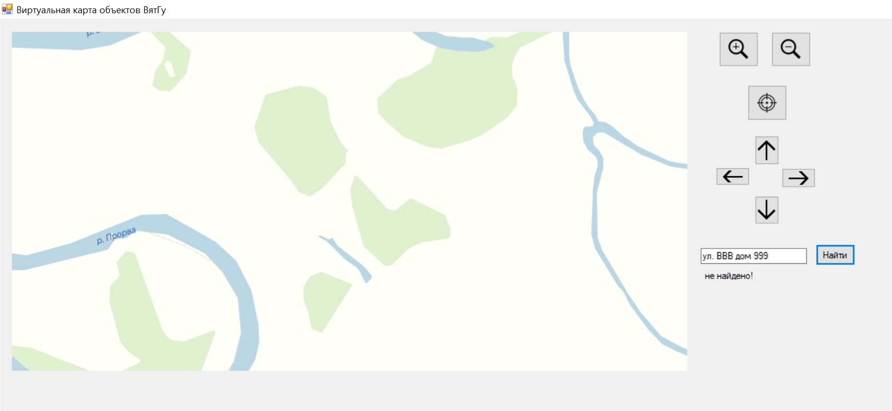

*Рисунок 18 – Результат тестового варианта 1.*

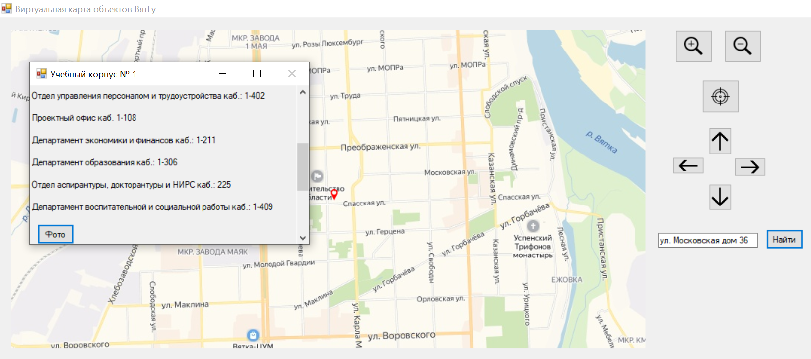

*Рисунок 19 – Результат тестового варианта 8.*

# Заключение

В процессе выполнения курсового проекта был спроектировано программное обеспечение, реализующего виртуальную карту объектов ВятГу. Также был разработан прототип этого программного обеспечения и разработана проектная документация.

Разработанное программное обеспечение отвечает всем выдвинутым требованиям.

# Приложение А

**Листинг**

using System;

using System.Collections.Generic;

using System.ComponentModel;

using System.Data;

using System.Drawing;

using System.Linq;

using System.Text;

using System.Threading.Tasks;

using System.Windows.Forms;

using System.Data.OleDb;///???

using System.Text.RegularExpressions;

namespace map

{

public partial class Form1 : Form

{

public static string connectString = "Provider=Microsoft.Jet.OLEDB.4.0;Data Source=Database.mdb;";

private OleDbConnection myConnection;

public int OX = 0;//координаты центра экрана относительно карты???

public int OY = 0;

public int M = 1;//масштабный коэффициент увеличения

public int pix_x = 704;//размеры одной картинки в пикселях

public int pix_y = 656;

public int N = 10; //количество картинок

private const int waiting = 1;// состояния

private const int move = 2;

private const int inf = 3;

public int state=waiting;

public Graphics g;

public Graphics g_buf; //буффер

public string query; //запрос к БД

OleDbCommand command;

OleDbDataReader datareader;

private int Cursor_X=0;//координаты курсора

private int Cursor_Y = 0;

private Image metka = new Bitmap("66981-map-google-pin-places-maps-maker.png");

private int x_click =0;//запоминаем, где пользователь кликнул мышкой

private int y_click = 0;

private int dx = 0;//разница между положением курсора в данный момент и прошлым при передвижении мыши

private int dy = 0;

private Image buf;//

public class poisk

{

public int X;

public int Y;

public bool or=false;

};

public poisk poisk_1 = new poisk();

public class element

{

public int i;

public int X;

public int Y;

public int length;

public int width;

public string photo;

public string address;

};

public element hint=new element();

private int func(int a, int p,int h)

{

return (h - a) / p;

}

private element Check(int X,int Y, int k, int ox, int oy,int ox_pb, int oy_pb)

{

int n;

int house;

string street;

element EL=new element();

EL.i = 0;

query = "SELECT COUNT(*) FROM объект";

command = new OleDbCommand(query, myConnection);

n = System.Convert.ToInt32(command.ExecuteScalar().ToString());

for (int i = 1; i <= n; i++)

{

query = "SELECT X,Y,улица,дом,длина,ширина,фото FROM объект WHERE id=" + i;

command = new OleDbCommand(query, myConnection);

datareader = command.ExecuteReader();

datareader.Read();

if (datareader.HasRows)

{

EL.X = datareader.GetInt32(0);

EL.Y = datareader.GetInt32(1);

street = datareader.GetString(2);

house = datareader.GetInt32(3);

EL.length = datareader.GetInt32(4);

EL.width = datareader.GetInt32(5);

EL.photo= datareader.GetString(6);

if (((X >= ox + EL.X * k) && (X < ox + EL.X * k + EL.length * k)) && ((Y >= oy + EL.Y * k) && (Y < oy + EL.Y * k + EL.width * k)))

{

EL.i = i;

EL.X = ox + EL.X * k;

EL.Y = oy + EL.Y * k + EL.width / 2;

EL.address = "ул "+street+' '+"дом "+house.ToString();

datareader.Close();

return EL;

}

}

datareader.Close();

}

return EL;

}

int Draw(int ox,int oy,int k, int ox_pb, int oy_pb)

{

g_buf.Clear(Color.Turquoise);

int x1 = func(ox, pix_x*k, 0);

int x2 = func(ox, pix_x*k, pictureBox1.Width);

int y1 = func(oy, pix_y*k, 0);

int y2 = func(oy, pix_y*k, pictureBox1.Height);

for (int i = x1; i <= x2; i++)

{

for (int j = y1; j <= y2; j++)

{

if ((i < 10) && (j < 10))

{

string name_image= " ";

name_image = M+"_" + (i + 1).ToString() + "-" + (j + 1).ToString() + ".jpg";

Image image_element_map = new Bitmap(name_image);

g_buf.DrawImage(image_element_map, ox + i * pix_x * k, oy + j * pix_y * k, pix_x * k, pix_y * k);

}

}

}

int n;

int house;

string street;

element EL = new element();

EL.i = 0;

query = "SELECT COUNT(*) FROM объект";

command = new OleDbCommand(query, myConnection);

n = System.Convert.ToInt32(command.ExecuteScalar().ToString());

for (int i = 1; i <= n; i++)

{

query = "SELECT X,Y,улица,дом,длина,ширина,фото FROM объект WHERE id=" + i;

command = new OleDbCommand(query, myConnection);

datareader = command.ExecuteReader();

datareader.Read();

if (datareader.HasRows)

{

EL.X = datareader.GetInt32(0);

EL.Y = datareader.GetInt32(1);

street = datareader.GetString(2);

house = datareader.GetInt32(3);

EL.length = datareader.GetInt32(4);

EL.width = datareader.GetInt32(5);

EL.photo = datareader.GetString(6);

if ((((-ox) <= EL.X*k) && (((-ox) + pictureBox1.Height+100) >=EL.X*k)) && (M == 4) && (((-oy) <= EL.Y*k) && (((-oy) + pictureBox1.Width+100)>= EL.Y*k)))

{

Image bild = new Bitmap(EL.photo);

EL.X = ox + EL.X * k;

EL.Y = oy + EL.Y * k + EL.width / 2;

g_buf.DrawImage(bild, EL.X, EL.Y-20, EL.length*k, EL.width*k);

}

}

datareader.Close();

}

if (poisk_1.or)

g_buf.DrawImage(metka, OX + poisk_1.X * M, OY + poisk_1.Y * M, 15, 15);

g.DrawImage(buf, 0, 0, pictureBox1.Width, pictureBox1.Height);

return 0;

}

public Form1()

{

InitializeComponent();

this.InitImages();

// создаем экземпляр класса OleDbConnection

myConnection = new OleDbConnection(connectString);

label1.Text = "";

// открываем соединение с БД

myConnection.Open();

}

private void button1_Click(object sender, EventArgs e)

{

buf = new Bitmap(pictureBox1.Width, pictureBox1.Height);

g = pictureBox1.CreateGraphics();

g_buf = Graphics.FromImage(buf);

g.Clear(Color.Turquoise);

g_buf.Clear(Color.Turquoise);

}

private void pictureBox1_Click(object sender, EventArgs e)

{

if (state==inf)

{

Form2 newForm = new Form2(hint.i,hint.photo);

newForm.Owner = this;

newForm.Visible = false;

newForm.Text = "Учебный корпус № "+hint.i.ToString();

newForm.Show();

newForm.Visible = true;

}

}

private void Form1_FormClosing(object sender, FormClosingEventArgs e)

{

// заркываем соединение с БД

myConnection.Close();

}

private void button2_Click(object sender, EventArgs e)

{

}

private void button3_Click(object sender, EventArgs e)

{

OX = OX - 5;

Draw(OX, OY, M, pictureBox1.Width / 2, pictureBox1.Height / 2);

}

private void button4_Click(object sender, EventArgs e)

{

OY = OY - 5;

Draw(OX, OY, M, pictureBox1.Width / 2, pictureBox1.Height / 2);

}

private void button5_Click(object sender, EventArgs e)

{

OY = OY + 5;

Draw(OX, OY, M, pictureBox1.Width / 2, pictureBox1.Height / 2);

}

private void button6_Click(object sender, EventArgs e)

{

if ((M * 2) <= 4)

{

M = M * 2;

OX = OX * 2 - ((pictureBox1.Width / 2) * 2 - (pictureBox1.Width / 2));

OY = OY * 2 - ((pictureBox1.Height / 2) * 2 - (pictureBox1.Height / 2));

}

Draw(OX, OY, M, pictureBox1.Width / 2, pictureBox1.Height / 2);

}

private void button7_Click(object sender, EventArgs e)

{

if (M > 1)

{

M = M / 2;

OX = (OX + ((pictureBox1.Width / 2) * 2 - (pictureBox1.Width / 2))) / 2;

OY = (OY + ((pictureBox1.Height / 2) * 2 - (pictureBox1.Height / 2))) / 2;

Draw(OX, OY, M, pictureBox1.Width / 2, pictureBox1.Height / 2);

}

}

private void pictureBox1_MouseMove(object sender, MouseEventArgs e)

{

Cursor_X = e.X;

Cursor_Y = e.Y;

if (state == move)

{

if ((Cursor_X == pictureBox1.Width) && (Cursor_Y == pictureBox1.Height))

{

state = waiting;

}

else

{

dx = Cursor_X - x_click;

dy = Cursor_Y - y_click;

if ((OX + dx <= 0) && (OY + dy <= 0)&&(OX + dx>=(pix_x*M*8)*(-1))&&(OY + dy >= -pix_y * M * 8))

{

OX = OX + dx;

OY = OY + dy;

Draw(OX, OY, M, pictureBox1.Width / 2, pictureBox1.Height / 2);

}

x_click = Cursor_X;

y_click = Cursor_Y;

}

}

else

{

if (state == waiting)

{

hint = Check(Cursor_X, Cursor_Y, M, OX, OY, pictureBox1.Width / 2, pictureBox1.Height / 2);

if (hint.i!=0)

{

Font myFont = new Font("Arial", 8);

Pen wPen = new Pen(Color.FromArgb(255, 255, 255, 0), 5);

g.FillRectangle(Brushes.White, hint.X, hint.Y + 5 * M,hint.address.Length*6,15);

g.DrawString(hint.address, myFont, Brushes.Black, hint.X, hint.Y + 5 * M);

state = inf;

this.pictureBox1.Cursor = System.Windows.Forms.Cursors.Hand;

}

else

{

}

}

else

{

hint = Check(Cursor_X, Cursor_Y, M, OX, OY, pictureBox1.Width / 2, pictureBox1.Height / 2);

if (hint.i == 0)

{

state = waiting;

Draw(OX, OY, M, pictureBox1.Width / 2, pictureBox1.Height / 2);

this.pictureBox1.Cursor = System.Windows.Forms.Cursors.Arrow;

}

}

}

}

private void pictureBox1_MouseDown(object sender, MouseEventArgs e)

{

if (state == waiting)

{

state = move;

x_click = Cursor_X;

y_click = Cursor_Y;

}

}

private void pictureBox1_MouseUp(object sender, MouseEventArgs e)

{

state = waiting;

}

private void button8_Click(object sender, EventArgs e)

{

string s = textBox1.Text;

string ss = @"(улица |ул. |(ул )?)( )?[А-Я][А-Я]* ( )*((дом )?|д. )( )*[1-9][0-9]*";

try

{

if ((Regex.IsMatch(s, ss, RegexOptions.IgnoreCase)) && !(Regex.IsMatch(s, @"корпус", RegexOptions.IgnoreCase)))

{

//заменяем лишнее пробелами

string pattern = @"(улица|ул.|ул)";

string target = " ";

Regex regex = new Regex(pattern);

string result = regex.Replace(s, target);

//ищем улицу

pattern = @"[А-Я][А-Я]*";

Regex regex1 = new Regex(pattern);

Match match = regex1.Match(result);

match = Regex.Match(result, pattern, RegexOptions.IgnoreCase);

string street = match.Value;

//ищем номер дома

pattern = @"[1-9][0-9]*";

Regex regex2 = new Regex(pattern);

Match match2 = regex2.Match(result);

match2 = Regex.Match(result, pattern, RegexOptions.IgnoreCase);

string house = match2.Value;

int XXX;

int YYY;

int number;

string photoo;

query = "SELECT X,Y,номер,фото FROM объект WHERE дом=" + house + " and улица='" + street + "'";

command = new OleDbCommand(query, myConnection);

datareader = command.ExecuteReader();

datareader.Read();

XXX = System.Convert.ToInt32(datareader.GetInt32(0));

YYY = System.Convert.ToInt32(datareader.GetInt32(1));

number = System.Convert.ToInt32(datareader.GetInt32(2));

photoo = datareader.GetString(3);

OX = pictureBox1.Width / 2 - XXX * M;

OY = pictureBox1.Height / 2 - YYY * M;

poisk_1.or = true;

poisk_1.X = XXX;

poisk_1.Y = YYY;

Draw(OX, OY, M, pictureBox1.Width / 2, pictureBox1.Height / 2);

Form2 newForm = new Form2(number, photoo);

newForm.Owner = this;

newForm.Visible = false;

newForm.Text = "Учебный корпус № " + number.ToString();

newForm.Show();

newForm.Visible = true;

label1.Text = "";

datareader.Close();

}

else

{

if ((Regex.IsMatch(s, @"(учебный )?( )*корпус ( )*[1-9][0-9]*", RegexOptions.IgnoreCase)) || (Regex.IsMatch(s, @"[1-9][0-9]*( )*( учебный)?( )* корпус", RegexOptions.IgnoreCase)))

{

//ищем номер корпуса

string pattern = @"[1-9][0-9]*";

Regex regex2 = new Regex(pattern);

Match match2 = regex2.Match(s);

match2 = Regex.Match(s, pattern, RegexOptions.IgnoreCase);

string str_number = match2.Value;

query = "SELECT X FROM объект WHERE номер=" + str_number;

command = new OleDbCommand(query, myConnection);

// Bldng.X = System.Convert.ToInt32(command.ExecuteScalar().ToString());

int XXX = System.Convert.ToInt32(command.ExecuteScalar().ToString());

query = "SELECT Y FROM объект WHERE номер=" + str_number;

command = new OleDbCommand(query, myConnection);

int YYY = System.Convert.ToInt32(command.ExecuteScalar().ToString());

OX = pictureBox1.Width / 2 - XXX * M;

OY = pictureBox1.Height / 2 - YYY * M;

poisk_1.or = true;

poisk_1.X = XXX;

poisk_1.Y = YYY;

Draw(OX, OY, M, pictureBox1.Width / 2, pictureBox1.Height / 2);

label1.Text = "";

}

else

{

string I;// внешняя ссылка на id объекта

int XXX;//координаты объекта

int YYY;

int number;

string photoo;

query = "SELECT id_объекта FROM Подразделение WHERE Наименование='" + textBox1.Text + "'";

command = new OleDbCommand(query, myConnection);

I = command.ExecuteScalar().ToString();

query = "SELECT X,Y,фото,id FROM объект WHERE id=" + I;

command = new OleDbCommand(query, myConnection);

datareader = command.ExecuteReader();

datareader.Read();

XXX = System.Convert.ToInt32(datareader.GetInt32(0));

YYY = System.Convert.ToInt32(datareader.GetInt32(1));

number = System.Convert.ToInt32(datareader.GetInt32(3));

photoo = datareader.GetString(2);

OX = pictureBox1.Width / 2 - XXX * M;

OY = pictureBox1.Height / 2 - YYY * M;

poisk_1.or = true;

poisk_1.X = XXX;

poisk_1.Y = YYY;

Draw(OX, OY, M, pictureBox1.Width / 2, pictureBox1.Height / 2);

label1.Text = "";

Form2 newForm = new Form2(number, photoo);

newForm.Owner = this;

newForm.Visible = false;

newForm.Text = "Учебный корпус № " + number.ToString();

newForm.Show();

newForm.Visible = true;

label1.Text = "";

}

}

}

catch(Exception ex)

{

label1.Text= "не найдено!";

}

}

private void InitImages()

{

buf = new Bitmap(pictureBox1.Width, pictureBox1.Height);

g = pictureBox1.CreateGraphics();

g_buf = Graphics.FromImage(buf);

g.Clear(Color.Turquoise);

g_buf.Clear(Color.Turquoise);

}

private void Form1_Shown(object sender, EventArgs e)

{

poisk_1.or = false;

}

private void Form1_SizeChanged(object sender, EventArgs e)

{

}

private void label1_Click(object sender, EventArgs e)

{

}

private void button1_Click_1(object sender, EventArgs e)

{

OX = -2500;

OY = -2350;

Draw(OX, OY, M, pictureBox1.Width / 2, pictureBox1.Height / 2);

}

}

}

using System;

using System.IO;

using System.Collections.Generic;

using System.ComponentModel;

using System.Data;

using System.Drawing;

using System.Linq;

using System.Text;

using System.Threading.Tasks;

using System.Windows.Forms;

namespace map

{

public partial class Form2 : Form

{

public int i;

public string photo_bild;

public Form2(int id, string photo)

{

InitializeComponent();

try

{

photo_bild = photo;

string path = id + ".txt";

StreamReader sr = new StreamReader(path);

using (StreamReader ssr = new StreamReader(path, System.Text.Encoding.UTF8))

{

i = 0;

string line;

while ((line = ssr.ReadLine()) != null)

{

Label l1 = new Label();

l1.Name = "label";

l1.AutoSize=true;

l1.Text = line;

l1.Visible = true;

l1.Location = new Point(0, i * 30);

Controls.Add(l1);

i++;

}

button1.Location = (new Point(10, i * 30));

i++;

pictureBox1.Location = (new Point(10, i*30));

ssr.Close();

}

}

catch (Exception e)

{

MessageBox.Show(e.Message);

}

}

private void button1_Click(object sender, EventArgs e)

{

Image ph = Image.FromFile(photo_bild);

Graphics g = pictureBox1.CreateGraphics();

g.DrawImage(ph, 0, 0, 100, 100);

}

private void button2_Click(object sender, EventArgs e)

{

pictureBox1.Visible = true;

}

}

}

**Приложение Б**

(справочное)

**Список использованных источников и материалов**

* [https://ru.wikipedia.org/wiki/%D0%9A%D0%B0%D1%80%D1%82%D1%8B_Google](https://ru.wikipedia.org/wiki/Карты_Google)
* [https://ru.wikipedia.org/wiki/%D0%AF%D0%BD%D0%B4%D0%B5%D0%BA%D1%81.%D0%9A%D0%B0%D1%80%D1%82%D1%8B](https://ru.wikipedia.org/wiki/Яндекс.Карты)
* <https://ru.wikipedia.org/wiki/Maps.me>
* <https://metanit.com/sharp/tutorial/7.4.php>
* <https://professorweb.ru/my/csharp/charp_theory/level4/4_10.php>

**Библиографический список**

1. ГОСТ 19.701–90 Единая система программной документации. М.: Изд-во стандартов, 1990.
2. М.Л. Долженкова, Технологии программирования. Лабораторный практикум часть 2/ М.Л. Долженкова. – Киров: Изд-во ВятГУ, 2013. – 126 с.